浙江华德利纺织印染有限公司
疑似污染地块布点采样方案

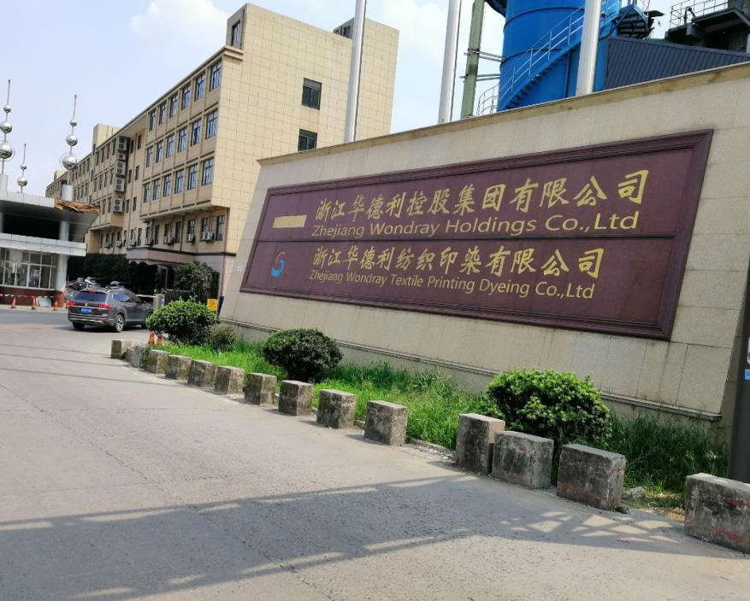

编制单位：浙江中蓝环境科技有限公司
2020年3月
地块名称 | 浙江华德利纺织印染有限公司地块
地块编码 | 3304811170034
地块类型 | 在产
地址 | 浙江省嘉兴市海宁市  许村镇许巷路1号
所属行业类型 | 1743丝印染精加工  1752化纤织物染整精加工
调查单位 | 浙江中蓝环境科技有限公司
编制人员 | 张磊
内审人员 | 赵煜
论证专家
地块使用权人 | 浙江华德利纺织印染有限公司

布点方案专家审核意见记录表（□内审 □外审）
地块编码 | 3304811170034 | 地块名称 | 浙江华德利纺织印染有限公司地块 |  | 所在地区 | 嘉兴海宁 | 审核日期
编制单位 | 浙江中蓝环境科技有限公司 |  |  |  | 审查人员
一、形式审核
序号 | 审核要点 |  |  | 是否包含 | 审核意见
1.1 | *布点方案  要点说明：线上检查上传系统的是否为所对应地块的布点方案，避免张冠李戴、文不对题。 |  |  | □是 □否
1.2 | 采样方案  要点说明：检查是否包括采样方案工作内容。 |  |  | □是 □否
1.3 | *专家组长确认通过的评审意见  要点说明：根据《重点行业企业用地调查疑似污染地块布点采样方案审核工作手册（试行）》，修改后的方案上传必须是专家确认修改完成，且通过审核的布点方案，须有专家确认的签字意见。 |  |  | □是 □否
1.4 | *系统中结构化数据是否与布点方案一致  要点说明：布点方案中应包括点位信息汇总表，见附件表1，该表与导入的结构化数据格式一致。审核时重点审核该表。 |  |  | □是 □否
二、技术审核
序号及内容 | 审核要点 |  |  | 是否满足 | 审核意见
2.1点位布设 | *布点所采用底图是否与基础信息调查阶段收集的图件一致（边界、范围及主要功能区），布点方案应提供对比图，如不一致，说明来源及理由。 |  |  | □是 □否
2.1点位布设 | *疑似污染区域识别是否充分。  要点说明：不遗漏可能产生污染的地块内全部区域，审核时应注意基础信息调查时确定的重点区域，是否充分考虑；若未纳入疑似污染区域，理由是否充分。 |  |  | □是 □否
2.1点位布设 | *布点区域选择依据是否充分。  要点说明：布点区域从已划分的疑似污染区域中选择，筛选依据应优先考虑污染物毒性、用量及渗漏可能性。 |  |  | □是 □否
2.1点位布设 | *布点位置是否明确，布点位置的确定理由是否合理。  要点说明：采样点位置或范围必须明确。应着重从污染捕获概率角度阐述确定某一位置作为采样点的理由（污染物毒性、用量及渗漏可能性），当布点位置无法确定为某一固定位置时，即布点区域某一范围内设置采样点的污染捕获概率无法判定时，可给出采样点范围。 |  |  | □是 □否
2.1点位布设 | 采样点是否经过现场确认。  要点说明：方案中应给出能明确体现采样点位置的现场照片。照片应包含采样点现场标记（喷漆或木桩等）及采样点周边环境。 |  |  | □是 □否
2.1点位布设 | *土壤和地下水样品采样深度确定方法是否明确且符合技术规定的要求。  要点说明：土壤采样深度（钻探深度和取样位置）应根据地块水文地质条件（地层分布、水位）、污染物迁移特点、现场筛选及相关经验进行判断后确定。地下水采样深度（筛管位置）也应根据污染物迁移特点及地块地层情况确定，方案中须给出明确的确定方法，便于采样时现场实施。需要说明的是，地下水初见水位不一定是土壤钻孔深度的终点，钻孔深度原则上应仅从“捕获污染”的角度出发。 |  |  | □是 □否
2.1点位布设 | 点位调整流程是否明确  要点说明：应明确计划点位无法钻进时采样点位的调整流程。 |  |  | □是 □否
2.2测试项目 | 测试项目是否包括GB36600中45项基本指标。  要点说明：负责初步采样调查调查工作组织实施的生态环境部门同意的（能提供证明），可只测定地块特征污染物项目。 |  |  | □是 □否
2.2测试项目 | *测试项目设置是否充分考虑基础信息调查阶段确定的特征污染物，未完全包含的特征污染物，理由是否充分。  要点说明：原则上应当根据保守原则确定，疑似污染地块内可能存在的污染物及其在环境中转化或降解产物均应当考虑纳入检测范畴，测试方法中包括的同类物质应一并纳入监测指标。同时，应比对前期基础信息调查表中“特征污染物”项，不一致的（含不包括或增加）项目应逐一阐明理由，原则上该理由主要从未包含测试项目的污染风险角度（包括污染物毒性及使用量）阐明。 |  |  | □是 □否
2.3分析测试 | *测试项目的分析测试方法是否明确，测试方法检出限是否满足要求。  要点说明：应采用表格形式列出实验室CMA或CNAS资质范围内具有的与该地块的测试项目相关的分析方法、检出限以及对应的测试项目评价标准。不同方法均满足要求的，可同时列。原则上土壤和地下水检出限应分别低于风险管控标准的Ⅰ类筛选值和地下水质量标准的Ⅲ类标准限值。 |  |  | □是 □否
2.3分析测试 | *检测实验室及外部质控实验室是否确定。 |  |  | □是 □否
2.4样品采集、保存和流转 | 土壤和地下水采样过程技术要求是否明确  要点说明：采样过程侧重于考察如何去落实，对应于不同测试项目的样品采样技术操作要求是否明确，方案审核时重点关注是否明确按照《采样技术规定》和《采样质控手册》技术要求执行，如存在不一致，是否说明理由，并判断理由是否合理。 |  |  | □是 □否
2.4样品采集、保存和流转 | 土壤和地下水测试项目分类及样品采集保存和流转安排是否明确。  要点说明：样品采集、保存和流转侧重于考察如何去实施，应按照附件表2形式列出样品类型、测试项目分类名称、测试项目、分装容器及规格、保护剂、最少采样量、样品保存条件、样品运输方式、有效保存时间、检测和质控实验室等信息明确提出地块土壤和地下水样品采集、保存、流转与测试工作安排。 |  |  | □是 □否
2.5现场安全防护 | 布点采样方案是否对采样过程的安全性进行了考量，是否对可能的安全隐患提出了要采取的规避措施。 |  |  | □是 □否
三、总体意见：□直接通过 □建议修改完善 □建议修改后重新组织专家审核
专家签字：
其他意见：

注：标注*项为重点审核项，存在1和2项“*”项为“否”的，选择“建议修改完善”；存在3项以上（含3项）“*”项为“否”的，选择“建议修改后重新组织专家审核”。

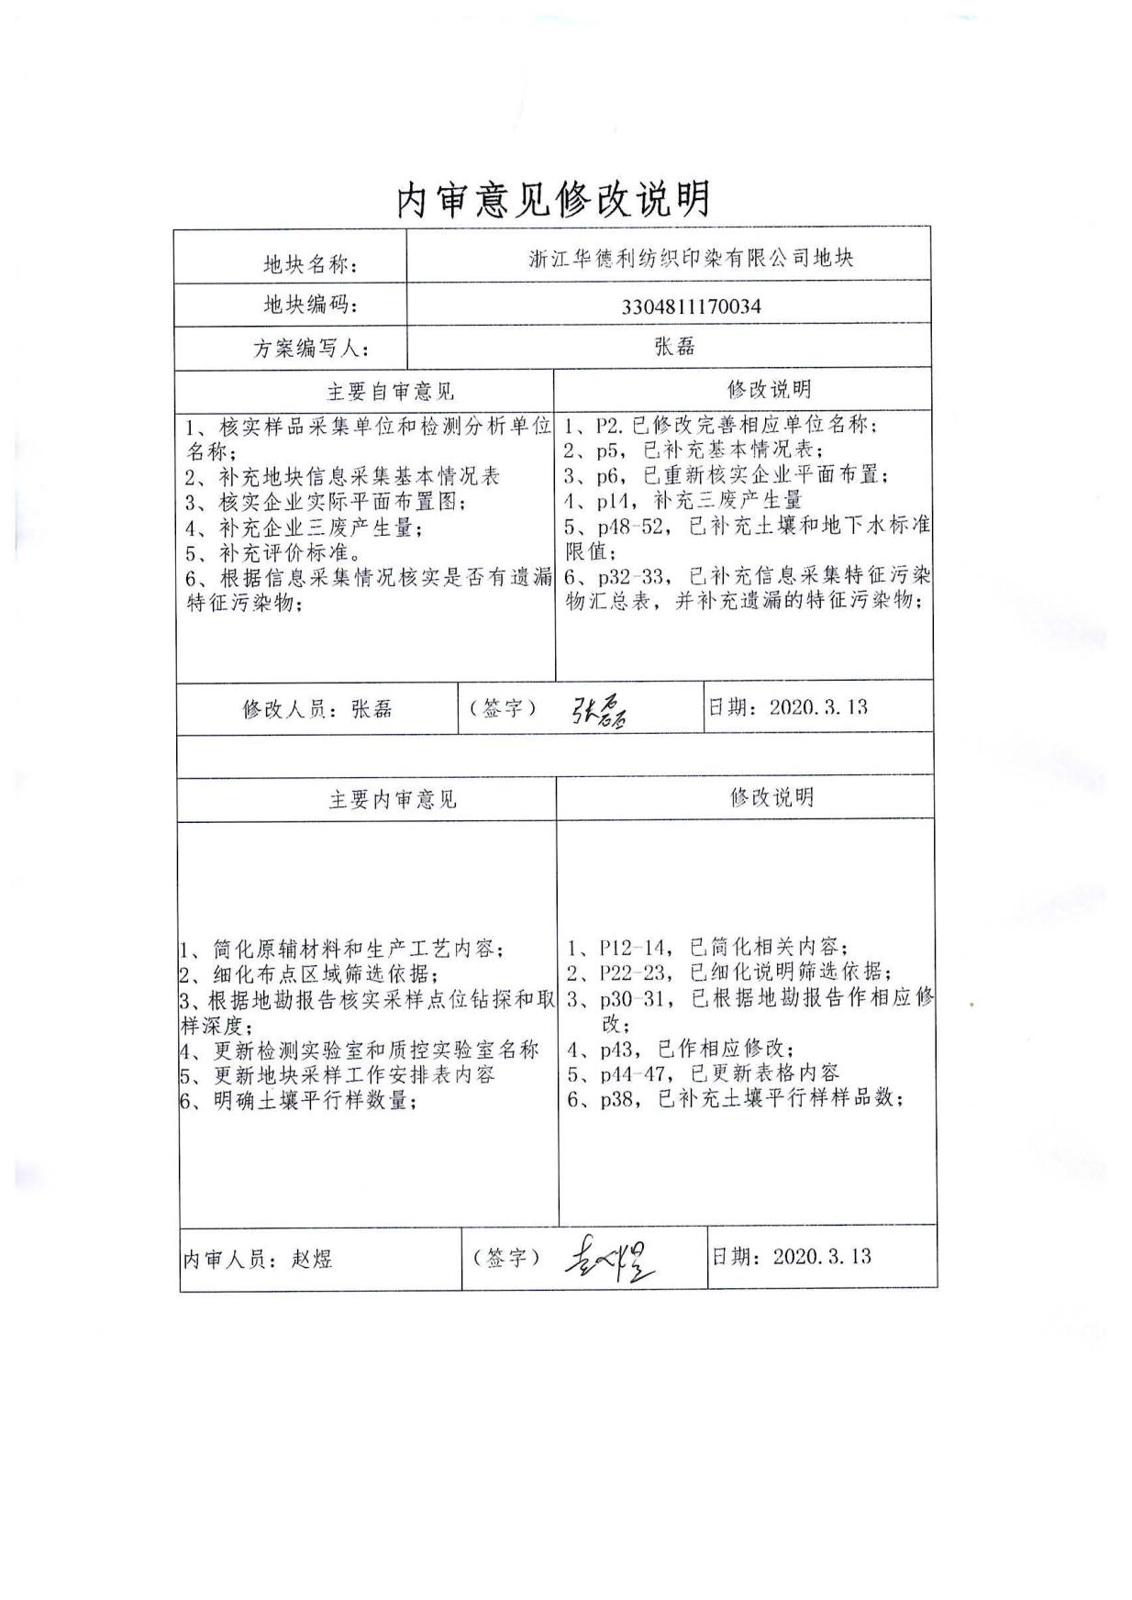
浙江华德利纺织印染有限公司疑似污染地块布点采样方案评审意见
方案名称 | 浙江华德利纺织印染有限公司地块
编制单位 | 浙江中蓝环境科技有限公司
项目联系人 |  | 联系电话
专家评审意见：
2019年X月X日，XX市生态环境局委托XX（市级质控单位）在XX市组织开展了XX市重点行业企业用地土壤污染状况调查《XX地块疑似污染地块布点采样方案》（以下简称《方案》）专家评审会，参加会议的有：XX市生态环境局、XX分局、XX（方案编制单位）、XX（采样单位），会议邀请了三名专家（专家名单附后）。与会代表听取了编制单位的汇报，经认真讨论、质询，形成如下意见：
一、《方案》基本符合国家及浙江省相关技术规范要求，内容较为全面，具有一定的可操作性，经修改完善并获得XX审核确认后，可作为下一步工作的依据。
二、建议
1、；
2、；
3、。

专家签字：

年 月 日
外审意见修改说明
专家意见 | 修改说明
1、
2、
3、
专家修改确认签字： 年 月 日

目 录
1工作程序与组织实施 1
1.1工作程序 1
1.1.1布点工作程序 1
1.1.2采样工作程序 1
1.2组织实施 2
2信息采集阶段资料汇总与分析 3
2.1地块基本情况 4
2.1.1地块的地理位置 4
2.1.2地块的基本情况说明 5
2.2信息采集基本情况 8
2.2.1资料收集 8
2.4水文地质情况 10
2.4.1工程地质结构 10
2.4.2地下水概况 13
2.5地块使用概况 13
2.5.1地块使用历史 13
2.5.2厂区平面布置情况 15
2.6地块周边情况 19
2.6.1周边敏感点 19
2.6.2周边污染源 20
2.7 基础信息调查表修改建议 20
3识别疑似污染区域 21
4筛选布点区域 23
4.1布点区域筛选原则 23
4.2布点区域筛选结果 24
5.制定布点计划 27
5.1布点数量和布点位置 27
5.2钻探深度 31
5.3土壤采样深度 31
5.4地下水采样深度 32
5.4测试项目 33
7土壤和地下水样品采集 37
7.1采样准备 37
7.2土孔钻探 38
7.2.1土壤钻探设备 38
7.2.2土壤钻探过程 39
7.3土壤样品采集 40
7.3.1样品采集 40
7.3.2土壤样品编码 41
7.4地下水采样井建设 42
7.4.1地下水钻探设备 42
7.4.2采样井建设 42
7.4.3采样井洗井 44
7.5地下水样品采集 44
7.5.1样品采集 44
7.5.2地下水样品编码 45
8样品保存和流转 46
8.1样品保存 46
8.2样品流转 46
9样品分析测试 52
10质量保证与质量控制 52
10.1样品采集前质量控制 57
10.2样品采集中质量控制 57
10.3样品流转质量控制 58
10.4样品制备质量控制 58
10.5样品保存质量控制 58
10.6样品分析质量控制 59
10.6.1空白试验 59
10.6.2 定量校准 59
10.6.3 精密度控制 60
10.6.4 准确度控制 60
11安全与防护 61
12应急处置 62
附件1明确检测指标的通知（浙土壤详查发[2020]1号） 63
附件2土壤采样钻孔记录单 68
附件3成井记录单 69
附件4地下水采样井洗井记录单 70
附件5地下水采样记录单 71
附件6样品保存检查记录单 72
附件7样品运送单 73
附件8 布点情况现场确认表 74
附件9样点调整备案记录单 80

1工作程序与组织实施

1.1工作程序

1.1.1布点工作程序
按照《重点行业企业用地调查疑似污染地块布点技术规定（试行）》（下文简称“《布点技术规定》”）相关要求，疑似污染地块布点工作程序包括：识别疑似污染区域、筛选布点区域、制定布点计划、采样点现场确定、编制布点方案等，工作程序见图1.1.1-1。
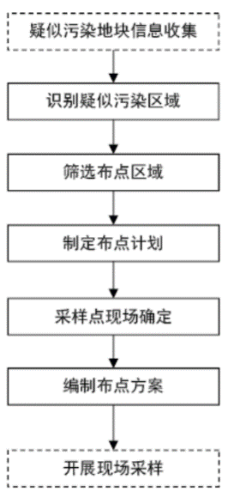
图1.1.1-1 疑似污染地块布点工作程序

1.1.2采样工作程序
按照《重点行业企业用地调查样品采集保存和流转技术规定（试行）》（下文简称“《采样技术规定》”）相关要求，重点行业企业用地样品采集、保存和流转工作包括布点方案设计、采样准备、土孔钻探、地下水采样井建设、土壤样品采集、地下水样品采集、样品保存和流转等，工作程序如图1.1.2-1所示。
图1.1.2-1 疑似污染地块现场采样工作程序
为保证布点和采样工作的连贯性，将布点及采样方案合并，编制布点采样实施方案。

1.2组织实施
张磊负责编制浙江华德利纺织印染有限公司地块布点采样方案。方案编制单位为浙江中蓝环境科技有限公司；样品采集单位为浙江省水文地质工程地质大队；制备流转单位为嘉兴同济环境研究院；检测分析单位为浙江省化工产品质量检测站有限公司。
该布点采样方案主要由受过专业培训、有场地调查经验的工作人员编制，由其他分组小组组长自审，由浙江中蓝环境科技有限公司嘉兴区域项目总负责人内审，最终由浙江中蓝环境科技有限公司总公司项目负责人审定。该布点采样方案编制的具体分工和布点人员见表1.2-1。
表1.2-1 布点采样方案编制人员分工表
编号 | 姓名 | 分工 | 联系电话 | 是否参加过培训
01 | 张磊 | 布点方案编制 | 17769622396 | 是
02 | 虞凯峰 | 布点方案自审 | 18058606116 | 是
03 | 赵煜 | 布点方案审核 | 18267353232 | 是
04 | 王强强 | 布点方案审定 | 15068270903 | 是
采样单位的具体分工和布点人员见表1.2-2。
表1.2-2 采样人员分工表
序号 | 姓名 | 专业 | 职称 | 拟任岗位 | 参加专项培训情况
 |  |  |  |  | 省级培训 | 本单位
1 | 阳翔 | 地球化学 | 教高 | 项目负责兼内审组组长 | √ | √
2 | 郑伟军 | 地质 | 工程师 | 内审组组员 | √ | √
3 | 邹曦 | 地质 | 工程师 | 内审组组员 | √ | √
4 | 林金波 | 物探 | 工程师 | 现场技术负责/内审 | √ | √
5 | 袁苏杭 | 地质 | 工程师 | 采样组组长/自审 | √ | √
6 | 孟瑞详 | 探矿 | 技师 | 采样组成员  钻机机长 | / | √
7 | 杨树权 | 探矿 | 技师 | 采样组成员  钻探人员 | / | √
8 | 吴越琛 | 探矿 | 工程师 | 采样组成员  钻探人员 | √ | √
9 | 宋吉军 | 地质 | 工程师 | 采样组成员  样品采集人员 | √ | √
10 | 王圣磊 | 地质 | 助理工程师 | 采样组成员  样品管理员 | √ | √

2信息采集阶段资料汇总与分析

2.1地块基本情况

2.1.1地块的地理位置
浙江华德利纺织印染有限公司位于浙江省嘉兴市海宁市许村镇许巷路1号（图2.1-1），总占地面积130437.00m²，约合195.6亩。地块正门及重要拐角坐标如表2.1-1所示。周边环境及地块用地红线如图2.1-2所示。
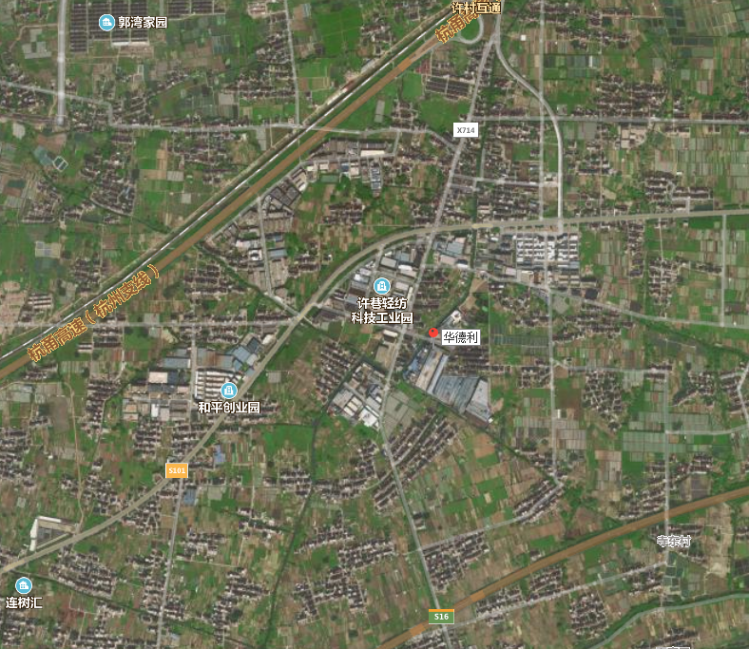
地块位置
N
图2.1-1 交通位置图
表2.1-1 地块正门和重要拐角坐标
位置 | 经度E | 纬度N | 备注
地块正门 | 120.356286° | 30.398986° | 具体位置见下图
1#拐角 | 120.355921° | 30.399120° | 具体位置见下图
2#拐角 | 120.357578° | 30.398680° | 具体位置见下图
3#拐角 | 120.356886° | 30.397199° | 具体位置见下图
4#拐角 | 120.359794° | 30.397076° | 具体位置见下图
5#拐角 | 120.359923° | 30.395016° | 具体位置见下图
6#拐角 | 120.359375° | 30.394254° | 具体位置见下图
7#拐角 | 120.354258° | 30.397049° | 具体位置见下图
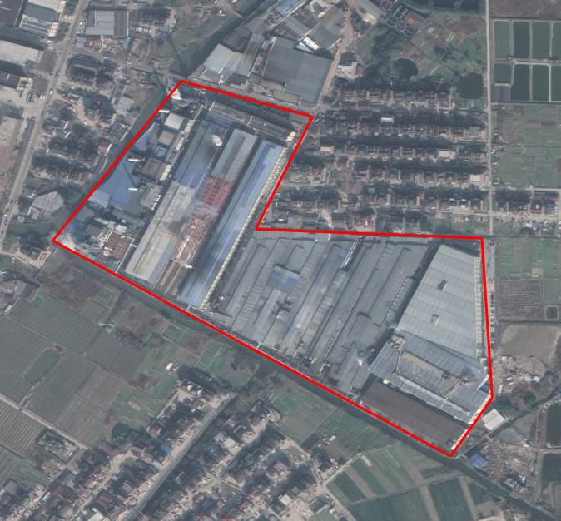
7#
6#
5#
4#
3#
2#
1#
地块正门
N
图2.1-2 地块范围图

2.1.2地块的基本情况说明
根据基础信息调查成果，地块基本信息见图2.1.2-1，地块重点区域及边界见图2.1.2-2。
经现场核实，地块平面布置图及重点区域与基础信息调查成果无变化（实际平面布置与信息采集一致，经核实后的地块平面布置图见图2.1.2-3）。地块总面积与前期调查结果一致。
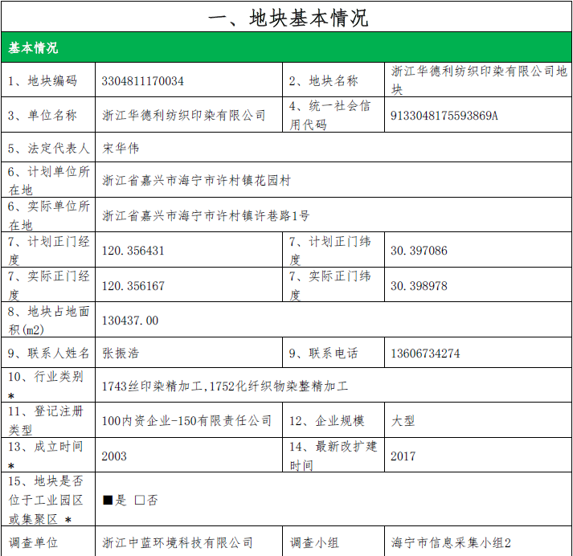
图2.1.2-1 浙江华德利纺织印染有限公司地块基本信息
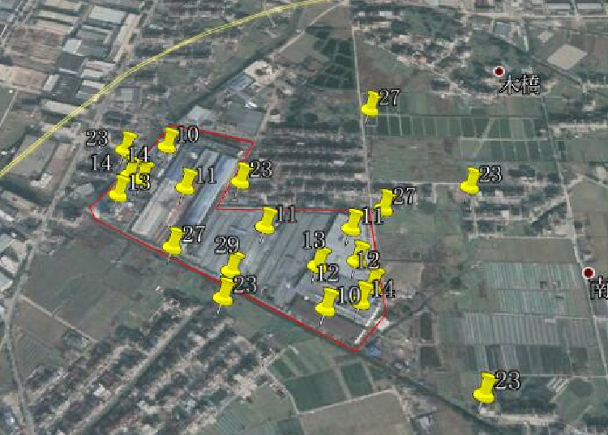
图2.1.2-2 地块重点区域分布及边界
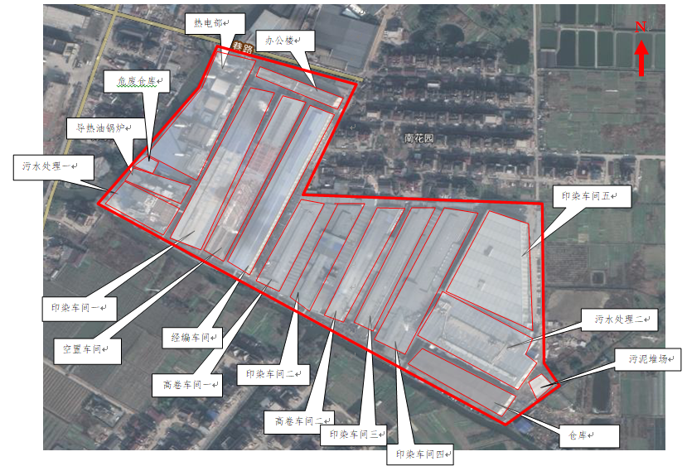
图2.1.2-3 浙江华德利纺织印染有限公司地块重点区域及平面布置图（核实后更正）（调整说明，实际平面布置与信息采集一致）

2.2信息采集基本情况

2.2.1资料收集
表2.2.1-1 地块信息资料收集一览表
资料名称 |  | 收集情况 | 备注
资  料  收  集  情  况 | ⑴环境影响评估报告书（表）等 | ☑有 □无 | 2017年报告表
资  料  收  集  情  况 | ⑵工业企业清洁生产审核报告 | ☑有 □无 | 2015年清洁生产审核报告
资  料  收  集  情  况 | ⑶安全评估报告 | ☑有 □无 | 2018年安全评价报告
资  料  收  集  情  况 | ⑷排放污染物申报登记表 | □有 ☑无 | 未提供
资  料  收  集  情  况 | ⑸工程地质勘察报告 | ☑有 □无 | 2005年工程地质勘察报告
资  料  收  集  情  况 | ⑹平面布置图 | ☑有 □无 | 最新版平面布置图
资  料  收  集  情  况 | ⑺营业执照 | ☑有 □无 | 2017年营业执照
资  料  收  集  情  况 | ⑻全国企业信用信息公示系统 | ☑有 □无 | 全国企业信用信息公示系统下载
资  料  收  集  情  况 | ⑼土地使用证或不动产权证书 | □有 ☑无 | 未提供
资  料  收  集  情  况 | ⑽土地登记信息、土地使用权变更登记记录 | □有 ☑无 | 未提供
资  料  收  集  情  况 | ⑾区域土地利用规划 | □有 ☑无 | 未提供
资  料  收  集  情  况 | ⑿危险化学品清单 | □有 ☑无 | 未提供
资  料  收  集  情  况 | ⒀危险废物转移联单 | ☑有 □无 | 企业提供
资  料  收  集  情  况 | ⒁环境统计报表 | □有 ☑无 | 未提供
资  料  收  集  情  况 | ⒂竣工环境保护验收监测报告 | ☑有 □无 | 企业提供
资  料  收  集  情  况 | ⒃环境污染事故记录 | □有 ☑无 | 未提供
资  料  收  集  情  况 | ⒄责令改正违法行为决定书 | □有 ☑无 | 无
资  料  收  集  情  况 | ⒅土壤及地下水监测记录 | □有 ☑无 | 未开展
资  料  收  集  情  况 | ⒆调查评估报告或相关记录 | □有 ☑无 | 未开展
资  料  收  集  情  况 | ⒇土地使用权人承诺书 | ☑有 □无 | 企业提供
资  料  收  集  情  况 | 其它资料 | ☑有 □无 | 2017年应急预案
2.2.2重点区域基本情况
本地块涉及的重点区域主要包括生产车间、危废仓库、废水处理区、废气处理区、化学品仓库等。
表2.2.2.1 现场照片拍摄情况表
序号 | 拍照区域 | 张数 | 备注 | 序号 | 拍照区域 | 张数 | 备注
1 | 染色车间 | 2 | / | 5 | 危废仓库 | 2 | /
2 | 经编车间 | 2 | / | 6 | 危化品仓库 | 1 | /
3 | 原料仓库 | 3 | / | 7 | 一般固废仓库 | 1 | /
4 | 废气处理区 | 2 | / | 8 | 废气处理区域 | 3 | /

该地块重点区域典型照片见表2.2.2-2。
表2.2.2-2 重点区域典型照片
区域及说明 | 照片 | 区域及说明 | 照片
印染车间 | 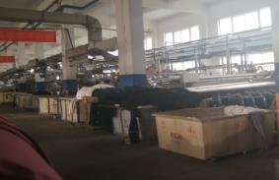 | 原料仓库 | 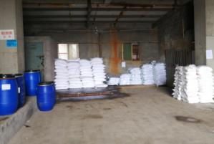
危废仓库 | 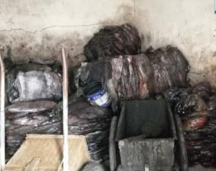 | 废水处理区 | 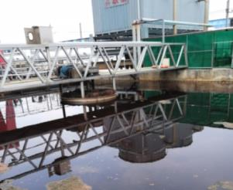
废气处理区 | 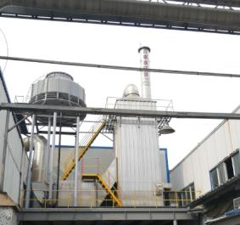 | 一般固废仓库 | 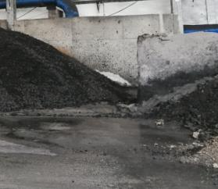
化学品仓库 | 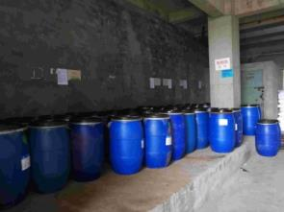 | 经编车间 | 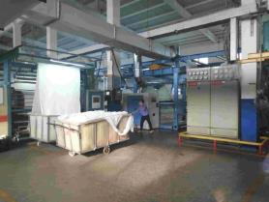
2.3 地块关注度水平及风险筛查情况
浙江华德利纺织印染有限公司地块风险筛查得分为67.7分，属于中关注度地块，调整原因由"环境风险管理水平"和”地块污染现状"的所有三级指标项和二级指标“土壤污染物迁移途径"的两个三级指标"重点区域地表覆盖情况"地下防渗措施"分值。

2.4水文地质情况

2.4.1工程地质结构
根据地块基础信息调查结果，地块地层信息见图2.4.1-1。所引用的地勘报告编制时间为2005年，引用的地勘报告为《浙江华德利纺织印染有限公司车间岩土工程勘察报告（详细勘察阶段）》，属于本地块内部的地勘报告。
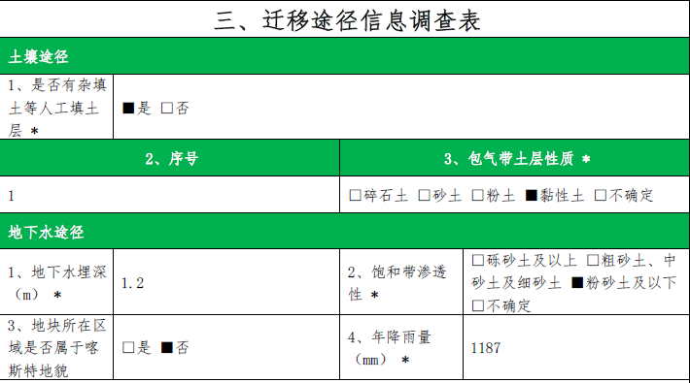

图2.4.1-1 地块地层信息
经判断，以上地勘报告可参考，地块地层信息见表2.4.1-1所示。
根据岩土工程勘察报告《浙江华德利纺织印染有限公司车间岩土工程勘察报告（详细勘察阶段）》，本地块地层在45米范围内可分为6层8亚层，土层分布和性质描述如表2.4.1-1所示，典型地质剖面图如图2.4.1-1所示。
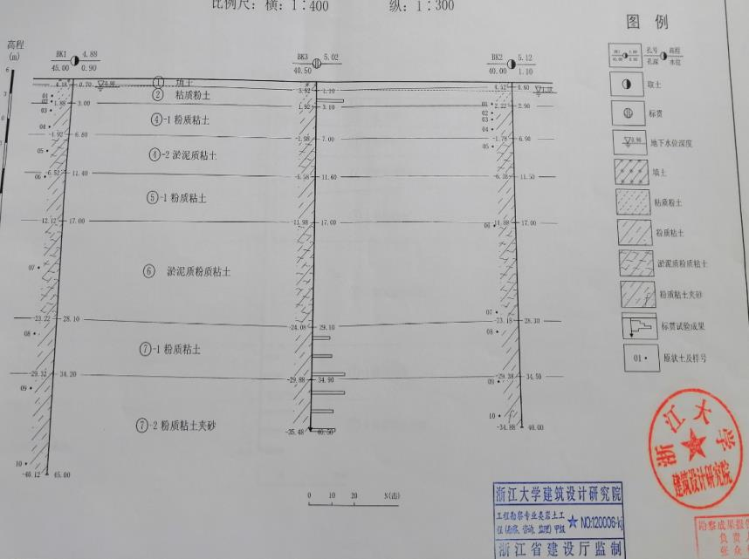
图2.4.1-1 典型工程地质剖面图

表2.4.1-1 本地块所在区域土层性质一览表
土层编号 | 土层名称 | 层厚（m） | 层顶标高（m） | 颜色 | 湿度 | 状态 | 密实度 | 压缩性 | 其他参数（如渗透性、容重等）
1 | 填土 | / | / | 灰色 | / | / | 松软 | / | /
2 | 粘质粉土 | 2.0~3.1 | 4.53~1.30 | 灰色、灰褐色 | 很湿 | / | 稍密 | / | /
4-1 | 粉质粘土 | 3.3~4.0 | 2.21~1.30 | 灰色 | / | / | 流塑 | / | /
4-2 | 淤泥质粘土 | 3.4~5.20 | -1.51~-2.0 | 灰色 | / | / | 流塑 | / | /
5-1 | 粉质粘土 | 5.3~7.0 | -5.30~-6.71 | 灰色 |  |  | 软塑 | /
6 | 淤泥质粉质粘土 | 10.5~12.1 | -11.89~-12.67 | 灰色 | / | / | 流塑 | / | /
7-1 | 粉质粘土 | 5.8~7.1 | -23.17~-24.03 | 灰色 | / | / | 软可塑 | / | /
7-2 | 粉质粘土夹砂 | 为揭穿 | -28.97~-30.39 | 青灰色 | / | / | 软可塑 | / | /

2.4.2地下水概况
本场地土层中地下水属孔隙型潜水，埋深较浅，根据钻孔实测资料，地下水水位埋深为0.90~1.20m之间，区域地下水流向趋势为自北往南流。

2.5地块使用概况

2.5.1地块使用历史
据地块基础信息调查结果，该地块涉及2段人为活动利用历史，见图2.5.1-1。
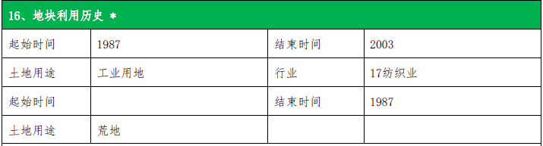

图2.5.1-1 浙江华德利纺织印染有限公司地块利用历史
经核实，地块利用历史与基础信息调查结果一致，核实后的地块利用历史见表2.5.1-1。
表2.5.1- 浙江华德利纺织印染有限公司地块用地历史及变更情况
起始时间 | 1987 | 结束时间 | 2003
土地用途 | 工业用地 | 所属行业 | 17纺织业
起始时间 | / | 结束时间 | 1987
土地用途 | 农田 | 所属行业 | /
注：企业于2003年开始在该地块进行生产活动，该地块在1987年至2003年这段时间为许巷印染厂，1987年以前为荒地。

产品1、织物染色
装饰布年染色8380万米、里子布年染色10200万米，原辅材料消耗情况见表2.5.1-2。
表2.5.1-2筒子纱染色原辅材料消耗情况表
序号 | 原辅料名称 | 年消耗量（t/a）
1 | 分散染料 | 1195.0
2 | 活性染料 | 49.00
3 | 酸性染料 | 2.13
4 | 阳离子染料 | 70.75
5 | 直接混纺染料 | 29.72
6 | 各类其他助剂 | 3642.0
7 | 双氧水 | 277.5
8 | 保险粉（连二亚硫酸钠） | 257.8
9 | 片碱 | 14.0
10 | 液碱（20%） | 440.5
11 | 氨水（20%） | 1000
12 | 冰醋酸（乙酸） | 1200
13 | 草酸 | 10.2
14 | 元明粉（硫酸钠） | 1199

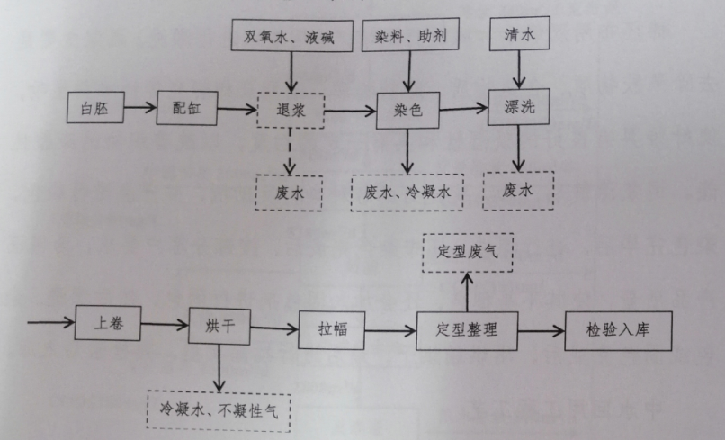
图2.5.1-2 织物纱染色工艺流程图
产品2、纱线染色
纱线年染色19306吨，原辅材料消耗情况见表2.5.1-3。
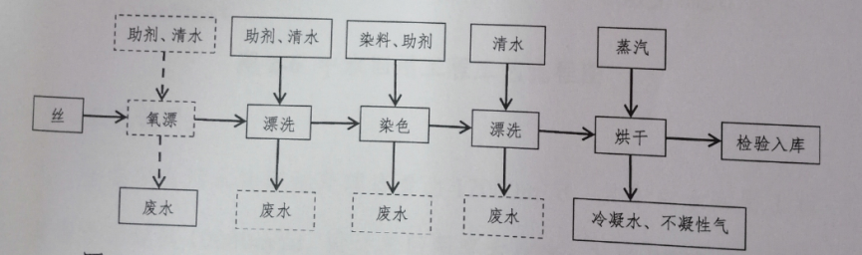
图2.5.1-3 纱线染色工艺流程图
产品3、经编后整理
经编后整理15084吨，原辅材料消耗情况见表2.5.1-4。

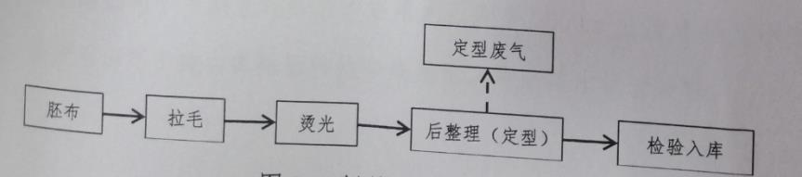
图2.5.1-4 经编后整理工艺流程图
企业主要废水和危险废物产排情况见表2.5.1-3。
表2.5.1-3 浙江华德利纺织印染有限公司（2003年至今）主要废物产排情况
序号 | 名称 | 年产生量  （t/a） | 废物类型 | 处理方式 | 去向
1 | 生产废水 | 1176096 | CODcr、悬浮物、氨氮、SS | 厂内污水处理设施处理 | 排入污水管网
2 | 废包装物 | 456 | 危险废物 | 暂存危废仓库 | 委托处置
3 | 废导热油 | 236 | 危险废物 | 暂存危废仓库 | 委托处置
4 | 废坯布 | 230 | 一般废物 | 暂存 | 外卖
5 | 煤渣 | 14440 | 一般废物 | 暂存 | 外卖
6 | 污泥 | 3800 | 一般废物 | 暂存 | 外卖

2.5.2厂区平面布置情况
地块内建筑物分布情况见表2.5.2-1,企业厂区平面布置情况见下图2.5.2-1，厂区雨水管网图见图2.5.2-2，厂区污水管网图见图2.5.2-3。
表2.5.2-1 地块内建筑物分布情况
序号 | 建筑物名称 | 面积m² | 是否重点区域
1 | 办公楼 | 1573.48 | 否
2 | 热电部 | 10843.19 | 是
3 | 危废仓库 | 393.64 | 是
4 | 导热油锅炉 | 1714.07 | 是
5 | 污水处理一 | 3608.57 | 是
6 | 印染车间一 | 7986.61 | 是
7 | 空置车间 | 7743.51 | 否
8 | 经编车间 | 8568.82 | 是
9 | 高卷车间一 | 4739.39 | 是
10 | 印染车间二 | 4750.44 | 是
11 | 高卷车间二 | 5122.92 | 是
12 | 印染车间三 | 5188.86 | 是
13 | 印染车间四 | 8183.87 | 是
14 | 印染车间五 | 11282.15 | 是
15 | 污水处理二 | 10918.01 | 是
16 | 污泥堆场 | 516.13 | 是
17 | 仓库 | 4623.14 | 是

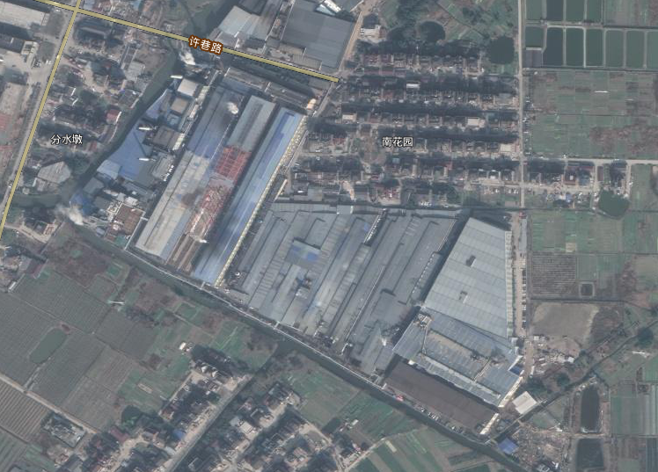
高卷车间一
污水处理二
危废仓库
污泥堆场
仓库
印染车间五
印染车间四
印染车间三
高卷车间二
印染车间二
经编车间
空置车间
印染车间一
污水处理一
导热油锅炉
热电部
办公楼
图2.5.2-1 厂区平面布置图
N

N
图2.5.2-2 厂区雨水管网图

N

图2.5.2-3 厂区污水管网图

图2.5.2-3 厂区污水管网图

2.6地块周边情况

2.6.1周边敏感点
根据对浙江华德利纺织印染有限公司地块周边环境调查情况，地块周边1公里内存在食用农产品产地、居民区、地表水体等敏感点，具体如下表。
表2.6.1-1 浙江华德利纺织印染有限公司地块周边主要敏感点
编号 | 名称 | 方位 | 与厂界最近距离（m）
1 | 地表水体 | W/S | 5
2 | 居民区 | E/S/W/N | 10
3 | 食用农产品产地 | E/S/W/N | 5
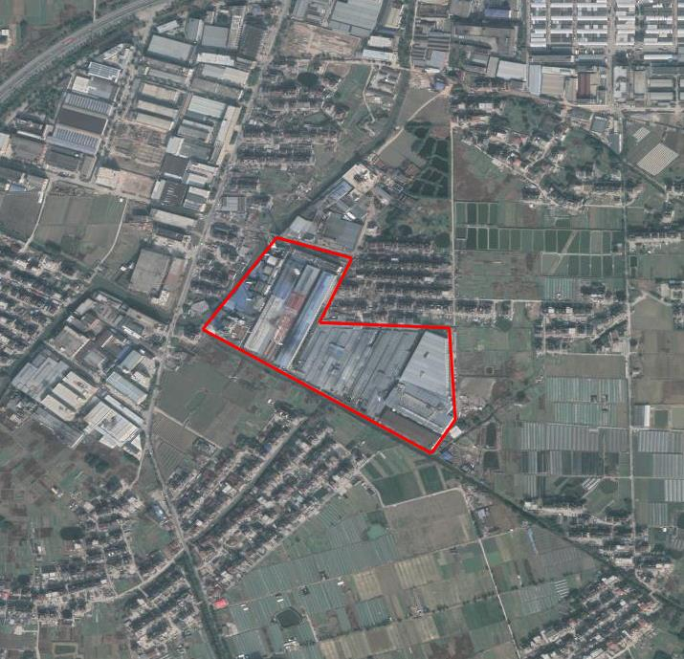
食用农产品产地
地表水
居民区
食用农产品产地
食用农产品产地
居民区
居民区
居民区
居民区
N
地表水
N
图2.6.1-1 企业周围敏感点

2.6.2周边污染源
根据对浙江华德利纺织印染有限公司周边环境调查情况，地块周边存在海宁市恒励纺织染整有限公司、海宁市振海针纺染整有限公司等污染源，具体如下表。
表2.6.2-1 企业周边情况
序号 | 名称 | 方位 | 与本企业围墙最近距离（m） | 可能涉及污染物
1 | 海宁市恒励纺织染整有限公司 | 北侧 | 15 | 苯并芘、砷、过氧化氢溶液、氢氧化钠、连二亚硫酸钠、铬、六价铬、二亚乙基三胺、三乙胺、苯胺、锑粉、镍、萘、TPH
2 | 海宁市振海针纺染整有限公司 | 北侧 | 15 | 苯并芘、砷、过氧化氢溶液、氢氧化钠、连二亚硫酸钠、铬、六价铬、二亚乙基三胺、三乙胺、苯胺、锑粉、镍、萘、TPH
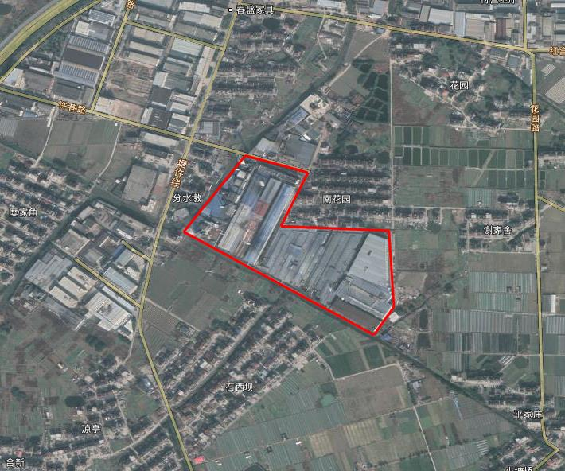
振海针织
恒励纺织
N
图2.6.2-1 企业周围情况图

2.7 基础信息调查表修改建议
经核实，未发现基础信息调查表存在错误。

3识别疑似污染区域
根据前期基础信息采集、现场踏勘了解情况及人员访谈成果，结合《布点技术规定》相关要求可以确定：
该公司地块内不存在如下区域：
（1）根据已有资料或前期调查表明可能存在污染的区域；
（2）曾发生过泄露或环境污染事故的区域。
（3）其他存在明显污染痕迹或存在异味的区域。
但存在如下区域：
（1）各类地下罐槽、管线、集水井、检查井等所在的区域；
（2）固体废物堆放或填埋的区域；
（3）原辅材料、产品、化学品、有毒有害物质以及危险废物等生产、贮存、装卸、使用和处置的区域；
【以上部分填写根据布点技术规定P116页进行筛选】
综合以上分析，识别出浙江华德利纺织印染有限公司地块疑似污染区域6处（具体见表3-1和图3-1）：
表3-1 浙江华德利纺织印染有限公司地块疑似污染区域识别表
序号 | 区域  编号 | 识别依据 | 地块位置  （车间名称） | 特征污染物
1 | 1A | 废水处理区域、危废堆放区域、煤堆场 | 污水处理区一、危废仓库、燃煤堆场、热电沉灰池 | 汞、苯并芘、砷、过氧化氢溶液、氢氧化钠、连二亚硫酸钠、盐酸、铬、六价铬、柴油、硫酸、氨溶液、二亚乙基三胺、三乙胺、苯胺、镍、锑、萘、总石油烃、乙酸
2 | 1B | 染色生产区域 | 印染车间一、经编车间、高卷车间一、印染车间二 | 过氧化氢溶液、氢氧化钠、连二亚硫酸钠、盐酸、铬、六价铬、柴油、硫酸、氨溶液、二亚乙基三胺、三乙胺、苯胺、镍、锑、萘、总石油烃、乙酸
3 | 1C | 污水处理区、一般固废堆存区 | 污水处理区二、污泥堆场
4 | 1D | 染色生产区域 | 高卷车间二、印染车间三、印染车间四
5 | 1E | 染色生产区域 | 印染车间五
6 | 1F | 成品储存区 | 仓库

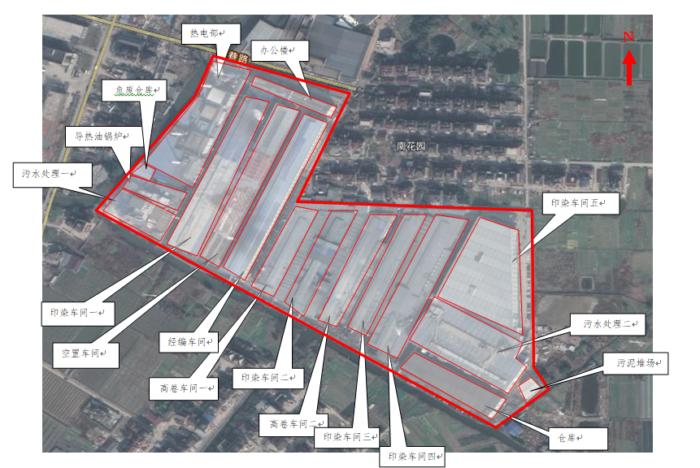
疑似污染区域1F
疑似污染区域1E
疑似污染区域1D
疑似污染区域1C
疑似污染区域1B
疑似污染区域1A
图3-1浙江华德利纺织印染有限公司地块疑似污染区域分布图

4筛选布点区域

4.1布点区域筛选原则
【根据地块特征，列明筛选原则，原则包括现场污染痕迹、环境风险较大区域、泄漏区域等】
1A:该区域为企业的废水处理区域、危废贮存区域、热电锅炉、煤堆场，热电区域有大型煤堆场和沉灰池，燃煤中的重金属等可能会对土壤和地下水产生污染，地面硬化层老化也比较严重，环境风险较大。危废仓库主要存在染料助剂废包装物，可能存在泄漏风险，环境风险较大。污水处理区主要接收热电和印染车间产生的生产废水，环境风险较大。因此将该区域作为布点区域。
1B：该区域包括了企业印染车间一、空置厂房、经编车间、高卷车间一、印染车间二。染色车间存放的液态危险化学品量较多，且有大量埋地污水沟渠，印染废水产生量较大，环境风险较大。因此该区域作为布点区域。
1C：该区域包括了污水处理区和污泥堆场，染色车间大部分废水都进入此污水处理站，印染废水处理量较大，污泥堆场存放印染污泥，污泥中渗滤液可能会对土壤和地下水产生影响，环境风险较大。因此该区域作为布点区域。
1D：该区域包括了企业高卷车间和印染车间，染色车间存放的液态危险化学品量较多，且有大量埋地污水沟渠，印染废水产生量较大，但这几个车间厂房较新，地面硬化情况较好，且与1B区域性质基本一致，选取1B区域作为典型区域。因此该区域不作为布点区域。
1E：该区域包括了企业印染车间五，染色车间存放的液态危险化学品量较多，且有大量埋地污水沟渠，印染废水产生量较大，但这个车间厂房较新，地面硬化情况较好，且与1B区域性质基本一致，选取1B区域作为典型区域。因此该区域不作为布点区域。
1F：该区域包括了仓库，主要存放成品，基本无危化品，地面硬化情况也较好，环境风险很小。因此该区域不作为布点区域。

4.2布点区域筛选结果
综上，将疑似污染区域1A、1B、1C作为生产污染的布点区域。本地块筛选出布点区域3个，筛选结果见表4.2-1。
表4-1 浙江华德利纺织印染有限公司地块布点区域布点信息记录表
编号 | 疑似污染区域  类型^{*1}、名称 | 是否为布点区域 | 识别依据/筛选依据^{*2} | 特征污染物  （词典名称）
1A | ⑤污水处理区一、危废仓库、燃煤堆场、热电沉灰池 | ☑是  □否 | 该区域为企业的废水处理区域、危废贮存区域、热电锅炉、煤堆场，热电区域有大型煤堆场和沉灰池，燃煤中的重金属等可能会对土壤和地下水产生污染，地面硬化层老化也比较严重，环境风险较大。危废仓库主要存在染料助剂废包装物，可能存在泄漏风险，环境风险较大。污水处理区主要接收热电和印染车间产生的生产废水，环境风险较大。因此将该区域作为布点区域。 | 汞、苯并芘、砷、过氧化氢溶液、氢氧化钠、连二亚硫酸钠、盐酸、铬、六价铬、柴油、硫酸、氨溶液、二亚乙基三胺、三乙胺、苯胺、镍、锑、萘、总石油烃、乙酸
1B | ⑤印染车间一、经编车间、高卷车间一、印染车间二 | ☑是  □否 | 该区域包括了企业印染车间一、空置厂房、经编车间、高卷车间一、印染车间二。染色车间存放的液态危险化学品量较多，且有大量埋地污水沟渠，印染废水产生量较大，环境风险较大。因此该区域作为布点区域。 | 过氧化氢溶液、氢氧化钠、连二亚硫酸钠、盐酸、铬、六价铬、柴油、硫酸、氨溶液、二亚乙基三胺、三乙胺、苯胺、镍、锑、萘、总石油烃、乙酸
1C | ③污水处理区二、污泥堆场 | ☑是  □否 | 该区域包括了污水处理区和污泥堆场，染色车间大部分废水都进入此污水处理站，印染废水处理量较大，污泥堆场存放印染污泥，污泥中渗滤液可能会对土壤和地下水产生影响，环境风险较大。因此该区域作为布点区域。 | 过氧化氢溶液、氢氧化钠、连二亚硫酸钠、盐酸、铬、六价铬、柴油、硫酸、氨溶液、二亚乙基三胺、三乙胺、苯胺、镍、锑、萘、总石油烃、乙酸
1D | ⑤高卷车间和印染车间 | □是  ☑否 | 该区域包括了企业高卷车间和印染车间，染色车间存放的液态危险化学品量较多，且有大量埋地污水沟渠，印染废水产生量较大，但这几个车间厂房较新，地面硬化情况较好，且与1B区域性质基本一致，选取1B区域作为典型区域。因此该区域不作为布点区域。 | 过氧化氢溶液、氢氧化钠、连二亚硫酸钠、盐酸、铬、六价铬、柴油、硫酸、氨溶液、二亚乙基三胺、三乙胺、苯胺、镍、锑、萘、总石油烃、乙酸
1E | ⑤印染车间五 | □是  ☑否 | 该区域包括了企业印染车间五，染色车间存放的液态危险化学品量较多，且有大量埋地污水沟渠，印染废水产生量较大，但这个车间厂房较新，地面硬化情况较好，且与1B区域性质基本一致，选取1B区域作为典型区域。因此该区域不作为布点区域。 | 过氧化氢溶液、氢氧化钠、连二亚硫酸钠、盐酸、铬、六价铬、柴油、硫酸、氨溶液、二亚乙基三胺、三乙胺、苯胺、镍、锑、萘、总石油烃、乙酸
1F | ⑤仓库 | □是  ☑否 | 该区域包括了仓库，主要存放成品，基本无危化品，地面硬化情况也较好，环境风险很小。因此该区域不作为布点区域。 | 过氧化氢溶液、氢氧化钠、连二亚硫酸钠、盐酸、铬、六价铬、柴油、硫酸、氨溶液、二亚乙基三胺、三乙胺、苯胺、镍、锑、萘、总石油烃、乙酸
*1 疑似污染区域类型编号：①根据已有资料或前期调查表明可能存在污染的区域；②曾发生泄露或环境污染事故的区域；③各类地下罐槽、管线、集水井、检查井等所在的区域；④固体废物堆放或填埋的区域；⑤原辅材料、产品、化学品、有毒有害物质以及危险废物等生产、贮存、装卸、使用和处置的区域；⑥其他存在明显污染痕迹或存在异味的区域。⑦其他1（输入）；⑧其他2（输入）；
*2 从污染物种类与毒性、用量/产生量和渗漏风险角度

5.制定布点计划

5.1布点数量和布点位置
按照布点技术规定相关要求，浙江华德利纺织印染有限公司地块布点数量和位置确定如下（表5.1-1，图5.1-1）：
（1）2A区域：2个土壤采样点位、1个地下水采样点位，点位编码、点位位置见表5.1-1，图5.1-1。
（2）2B区域：2个土壤采样点位、1个地下水采样点位，点位编码、点位位置见表5.1-1，图5.1-1。
（3）2C区域：2个土壤采样点位、1个地下水采样点位，点位编码、点位位置见表5.1-1，图5.1-1。
合计，地块土壤采样点位总数6个，地块地下水采样点位总数3个。
表5.1-1 布点位置筛选信息表
布点区域 | 编号 | 布点位置^{*1} | 布点位置确定理由  （从污染捕获概率高于区域内其他位置的角度） | 是否为地下水采样点^{*2} | 土壤钻探深度 | 筛管深度范围
A | 3304811170034-1A01 | 危废仓库外墙角 | 1、靠近重点区域危废仓库；2、地面有积水和裂缝 | □是  ☑否 | 大于7米 | /
A | 3304811170034-1A02 | 热电区域沉灰池东侧 | 1、靠近重点区域煤堆场和沉灰池2、靠近污水沟边缘 | ☑是  □否 | 大于10米 | 1-10米
B | 3304811170034-1B01 | 经编车间北侧染缸附近（埋地污水沟边缘） | 1、位于重点区域经编染色车间内2、靠近染缸和污水沟边缘 | □是  ☑否 | 大于7米 | /
B | 3304811170034-1B02 | 印染车间二北侧染缸附近（埋地污水沟边缘） | 1、位于重点区域印染车间二内2、靠近染缸和污水沟边缘 | ☑是  □否 | 大于7米 | 1-7米
C | 3304811170034-1C01 | 污染堆场外墙角 | 1、靠近重点区域污泥堆场边缘2、靠近渗滤液收集沟边缘 | ☑是  □否 | 大于7米 | 1-7米
C | 3304811170034-1C02 | 污水处理区二西南侧污水池边缘 | 1、靠近重点区域污水处理区二边缘 | □是  ☑否 | 大于7米 | /

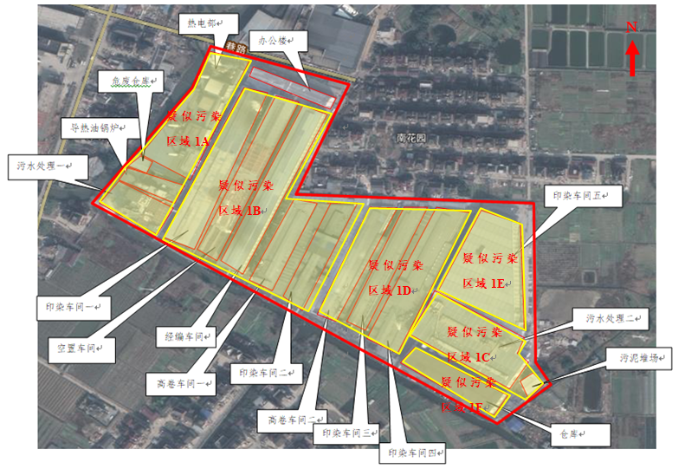
1C01
2C01
1C02
布点区域2C
1B02
2B01
1B01
布点区域2B
1A01
1A02
2A01
布点区域2A
图5-1 浙江华德利纺织印染有限公司地块采样点布置图
地下水监测点位
土壤监测点位
布点系统结构化数据导入表格
地块编码：3304811170034 地块名称：浙江华德利纺织印染有限公司地块
布点区域编号 | 筛选依据 | 点位编号 | 位置 | 经度 | 纬度 | 点位  类型 | 计划钻探  深度（米） | 测试项目分类^{*2} | 深层土壤  测试项目^{*3}
A | 1、靠近重点区域危废仓库；2、地面有积水和裂缝 | 33048111700341A01 | 危废仓库外墙角 | 120.354963 | 30.397401 | 土壤 | 7.0 | 330481-土壤重金属7项加锑-铬-pH,330481-土壤挥发性有机物27项,330481-土壤半挥发性有机物11项加石油烃
A | 1、靠近重点区域煤堆场和沉灰池2、靠近污水沟边缘 | 33048111700341A02 | 热电区域沉灰池东侧 | 120.355231 | 30.397507 | 土壤 | 10.0 | 330481-土壤重金属7项加锑-铬-pH,330481-土壤挥发性有机物27项,330481-土壤半挥发性有机物11项加石油烃
B | 1、位于重点区域经编染色车间内2、靠近染缸和污水沟边缘 | 33048111700341B01 | 经编车间北侧染缸附近（埋地污水沟边缘） | 120.356921 | 30.397551 | 土壤 | 7.0 | 330481-土壤重金属7项加锑-铬-pH,330481-土壤挥发性有机物27项,330481-土壤半挥发性有机物11项加石油烃
B | 1、位于重点区域印染车间二内2、靠近染缸和污水沟边缘 | 33048111700341B02 | 印染车间二北侧染缸附近（埋地污水沟边缘） | 120.357315 | 30.396486 | 土壤 | 7.0 | 330481-土壤重金属7项加锑-铬-pH,330481-土壤挥发性有机物27项,330481-土壤半挥发性有机物11项加石油烃
C | 1、靠近重点区域污泥堆场边缘2、靠近渗滤液收集沟边缘 | 33048111700341C01 | 污染堆场外墙角 | 120.359651 | 30.394734 | 土壤 | 7.0 | 330481-土壤重金属7项加锑-铬-pH,330481-土壤挥发性有机物27项,330481-土壤半挥发性有机物11项加石油烃
C | 1、靠近重点区域污水处理区二边缘 | 33048111700341C02 | 污水处理区二西南侧污水池边缘 | 120.358408 | 30.395189 | 土壤 | 7.0 | 330481-土壤重金属7项加锑-铬-pH,330481-土壤挥发性有机物27项,330481-土壤半挥发性有机物11项加石油烃
A | 1、靠近重点区域煤堆场和沉灰池2、靠近污水沟边缘 | 33048111700342A01 | 热电区域沉灰池东侧 | 120.355231 | 30.397507 | 地下水 | 10.0 | 330481-地下水重金属5项加锑-铬,330481-地下水无机物2项加pH,330481-地下水挥发性有机物26项加萘,330481-地下水半挥发性有机物苯胺和苯并芘,330481-地下水石油烃
B | 1、位于重点区域印染车间二内2、靠近染缸和污水沟边缘 | 33048111700342B01 | 印染车间二北侧染缸附近（埋地污水沟边缘） | 120.357315 | 30.396486 | 地下水 | 7.0 | 330481-地下水重金属5项加锑-铬,330481-地下水无机物2项加pH,330481-地下水挥发性有机物26项加萘,330481-地下水半挥发性有机物苯胺和苯并芘,330481-地下水石油烃
C | 1、靠近重点区域污泥堆场边缘2、靠近渗滤液收集沟边缘 | 33048111700342C01 | 污染堆场外墙角 | 120.359651 | 30.394734 | 地下水 | 7.0 | 330481-地下水重金属5项加锑-铬,330481-地下水无机物2项加pH,330481-地下水挥发性有机物26项加萘,330481-地下水半挥发性有机物苯胺和苯并芘,330481-地下水石油烃

5.2钻探深度
钻孔深度应基于捕获可能的最大污染位置来确定，同时注意防范钻孔不能穿透潜水层底板。
根据搜集到本地块的工勘资料，表层为填土（层厚不详），下层为粘质粉土（层厚2.0-3.1m），下覆几十米厚粘土（弱透水层），一般情况下，钻探深度进到第一层粉质粘土（层厚 3.3-4.0m）（弱透水层）即可，但考虑到本处场地可能存在DNAPL类污染物，还是有必要往第二层淤泥质粘土（弱透水层）加深，同时考虑到实际存在的硬化层，深度大致在5-7m左右；根据报告显示地下水位埋深在0.9-1.2m，水位随季节性变化，因此建井深度大致在7m左右，筛管深度范围大致在1.0～7.0m之间，顶部位置可以适当抬高。
1：该地块A布点区域主要为污水处理区一、危废仓库、燃煤堆场、热电沉灰池，危废仓库地块可能存在DNAPL类污染物，钻孔深度应至第一弱透水层，钻孔深度在该区域至少钻进7米；燃煤堆场、热电沉灰池存在地下污水池和沟渠，沉灰池埋深约9米，钻孔深度在该区域至少钻进10米。
2：该地块B布点区域主要为印染车间一、经编车间、高卷车间一、印染车间二，车间内存在大量埋地污水沟渠，且地块可能存在DNAPL类污染物，钻孔深度应至第一弱透水层，因此钻孔深度在该区域至少钻进7米。
3：该地块C布点区域主要为污水处理区二、污泥堆场，污泥堆场地块可能存在DNAPL类污染物，钻孔深度应至第一弱透水层，因此钻孔深度在该区域至少钻进7米；污水处理区存在半埋地污水池，最大埋深约6米，因此钻孔深度在该区域至少钻进7米。

5.3土壤采样深度
土壤采样深度应综合可能的相关因素合理确定。
1：地块存在重金属类污染物，不易迁移，因此应重点对表层0至50cm范围土壤进行XRF现场快速检测，选择污染情况明显（读数较大）的位置取样。
2：地块存在DNAPL类污染物，易富集在土壤变层位置，因此应重点对变层附近（明确应关注的变层）的土壤进行气味、颜色或PID筛选，选择污染情况明显（气味、颜色异常或PID读数较大）的位置取样。
3：本地块不同的布点区域地下设施埋深深度不同，因此应重点对各区域地下设施埋深深度附近的土壤样品进行气味、颜色、PID和XRF筛选，选择污染情况明显（气味、颜色异常或PID读数较大）的位置取样。

5.4地下水采样深度
地下水采样深度应结合污染物性质和地块水文地质条件等相关因素合理确定，以最大程度的捕获污染为目的。
地块存在DNAPL类污染物，易富集在含水层底部（与第一弱透水层交界处），因此地下水监测井筛管下沿应至弱透水层，注意不能钻穿。
综上，建议采样深度见表5.3-1
表5.3-1 建议采样深度
点位编号 | 深度 | 选择理由
1A01 | 深度1：0~0.5m | 表层样品
1A01 | 深度2：2.0~2.5m | 土壤变层附近样品
1A01 | 深度3：6.0~7.0m | 地下设施埋深深度位置
1A02 | 深度1：0~0.5m | 表层样品
1A02 | 深度2：2.0~2.5m | 土壤变层附近样品
1A02 | 深度3：9.0~10.0m | 地下设施埋深深度位置
1B01 | 深度1：0~0.5m | 表层样品
1B01 | 深度2：2.0~2.5m | 土壤变层附近样品
1B01 | 深度3：6.0~7.0m | 地下设施埋深深度位置
1B02 | 深度1：0~0.5m | 表层样品
1B02 | 深度2：2.0~2.5m | 土壤变层附近样品
1B02 | 深度3：6.0~7.0m | 地下设施埋深深度位置
1C01 | 深度1：0~0.5m | 表层样品
1C01 | 深度2：2.0~2.5m | 土壤变层附近样品
1C01 | 深度3：6.0~7.0m | 地下设施埋深深度位置
1C02 | 深度1：0~0.5m | 表层样品
1C02 | 深度2：2.0~2.5m | 土壤变层附近样品
1C02 | 深度3：6.0~7.0m | 地下设施埋深深度位置
2A01 | 深度：2.0~2.5m | 含水层底部（与第一弱透水层交界处）
2B01 | 深度：2.0~2.5m | 含水层底部（与第一弱透水层交界处）
2C01 | 深度：2.0~2.5m | 含水层底部（与第一弱透水层交界处）

5.4测试项目
【布点技术规定相关要求，疑似污染地块样品测试项目由专业人员根据基础信息调查有关结果选择确定，同时参考《省级土壤污染状况详查实施方案编制指南》中“附表1-4重点行业企业用地调查分析测试项目”并结合《全国土壤污染状况详查土壤样品分析测试方法技术规定》、《全国土壤污染状况详查地下水样品分析测试方法技术规定》以及《土壤环境质量建设用地土壤污染风险管控标准（试行）》确定。】
本地块测试指标的筛选思路如下：
- 根据信息采集阶段资料，确定的浙江华德利纺织印染有限公司地块的特征污染物为：汞、苯并芘、砷、过氧化氢溶液、氢氧化钠、连二亚硫酸钠、盐酸、铬、六价铬、柴油、硫酸、氨溶液、二亚乙基三胺、三乙胺、苯胺、镍、锑、萘、总石油烃、乙酸。
基础信息调查确认的地块特征污染物见图5.5-1所示。经核实，实际与基础信息调查确认的地块特征污染物一致。现场采样时应主要针对特征污染物进行现场筛选，做好污染识别。
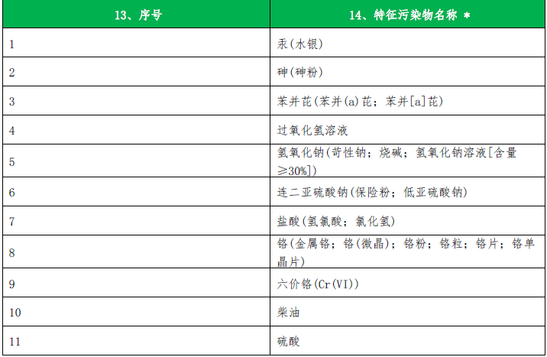
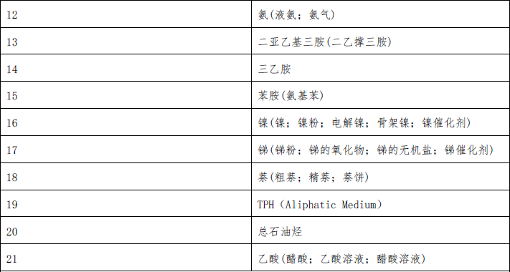
图5.5-1 基础信息调查确认的地块特征污染物
- 根据《土壤环境质量建设用地土壤污染风险管控标准（试行）》要求，其表1中所列项目为初步调查阶段建设用地土壤污染风险筛选的必测项目。
- 根据《浙江省土壤污染状况详查工作协调小组关于明确重点行业企业用地土壤污染状况调查采样地块名单及检测指标的通知》（浙土壤详查发[2020]1号文件要求：（一）土壤样品分析测试项目。原则上要求:（1）《土壤环境质量建设用地土壤污染风险管控标准(试行)》(GB36600-2018)(以下简称“国标”)表1中规定的45项基本项目为必测项目;(2)《建设用地土壤污染风险管控标准(试行)表2中的40项为选测项目；(3)“国标”外开展检测的特征污染物从“国标外污染物及检测因子对照表”(附件2)中选择。(二)地下水样品分析测试项目。原则上要求:(1)《建设用地土壤污染风险管控标准(试行)表1中规定的45项基本项目的1至34项为必测项目(除氯甲烷外)，其中氯甲烷作为选测的特征污染物;(2)其他特征污染物开展检测的建议①45项基本项目的35至45项需根据污染物的挥发特性、土壤性质、地层分布等实际情况谨慎选择;②《建设用地土壤污染风险管控标准(试行）》表2中的其他项目建议选择有评价标准的指标开展检测;③“国标”外开展检测的特征污染物从“国标外污染物及检测因子对照表”(附件2)中选择。
- 浙江华德利纺织印染有限公司地块涉及的特征污染物“过氧化氢溶液、连二亚硫酸钠、氨溶液、二亚乙基三胺、三乙胺”等无土壤和地下水测试方法，因此建议不进行检测。
表5.4-1特征污染物指标筛选依据表
序号 | 信息采集特征污染物 | 是否45项 | 检测方法 | 指标筛选 | 备注
1 | 汞 | 是 | 有 | 是 | /
2 | 苯并芘 | 是 | 有 | 是 | /
3 | 砷 | 是 | 有 | 是 | /
4 | 过氧化氢溶液 | 否 | 无 | 否 | 无检测方法，测试指标删除
5 | 氢氧化钠 | 否 | 有 | 是 | /
6 | 连二亚硫酸钠 | 否 | 无 | 否 | 无检测方法，测试指标删除
7 | 盐酸 | 否 | 是 | 是 | /
8 | 铬 | 否 | 有 | 是 | /
9 | 六价铬 | 是 | 有 | 是 | /
10 | 柴油 | 否 | 有 | 是 | /
11 | 硫酸 | 否 | 有 | 是 | /
12 | 氨溶液 | 否 | 无 | 否 | 无检测方法，测试指标删除
13 | 二亚乙基三胺 | 否 | 无 | 否 | 无检测方法，测试指标删除
14 | 三乙胺 | 否 | 无 | 否 | 无检测方法，测试指标删除
15 | 苯胺 | 是 | 有 | 是 | /
16 | 镍 | 是 | 有 | 是 | /
17 | 锑 | 否 | 有 | 是 | /
18 | 萘 | 是 | 有 | 是 | /
19 | 总石油烃 | 否 | 有 | 是 | /
20 | 乙酸 | 否 | 有 | 是 | /
综上所述，结合《浙江省土壤污染状况详查工作协调小组关于明确重点行业企业用地土壤污染状况调查采样地块名单及检测指标的通知》（浙土壤详查发[2020]1号）（附件1）的文件要求，该地块分析项目如下：
表5.4-2 浙江华德利纺织印染有限公司地块分析项目一览表
采样区块 | 布点编号 | 分析项目 | 备注
2A | 1A01 | GB36600表1必测项目、pH、铬、锑、石油烃（C10-C40） | 土壤
2A | 1A02 | GB36600表1必测项目、pH、铬、锑、石油烃（C10-C40） | 土壤
2B | 1B01 | GB36600表1必测项目、pH、铬、锑、石油烃（C10-C40） | 土壤
2B | 1B02 | GB36600表1必测项目、pH、铬、锑、石油烃（C10-C40） | 土壤
2C | 1C01 | GB36600表1必测项目、pH、铬、锑、石油烃（C10-C40） | 土壤
2C | 1C02 | GB36600表1必测项目、pH、铬、锑、石油烃（C10-C40） | 土壤
2A | 2A01 | GB36600表1中1至34项（除氯甲烷外）、苯并[a]芘、pH、苯胺、铬、锑、石油烃（C10-C40）、萘 | 地下水
2B | 2B01 | GB36600表1中1至34项（除氯甲烷外）、苯并[a]芘、pH、苯胺、铬、锑、石油烃（C10-C40）、萘 | 地下水
2C | 2C01 | GB36600表1中1至34项（除氯甲烷外）、苯并[a]芘、pH、苯胺、铬、锑、石油烃（C10-C40）、萘 | 地下水
6采样点现场确定
浙江华德利纺织印染有限公司地块所有布设采样点均经过现场踏勘，并经布点单位、采样单位和地块负责人三方认可。
（见附件8）

7土壤和地下水样品采集

7.1采样准备
在开展土壤和地下水样品采集项目前需进行采样准备，明确了样品采集工作流程，样品采集拟使用的设备及材料见表 7.1-1，人员安排及分工（表1.2-1），具体内容包括：
（1）召开工作组调查启动会，按照布点采样方案，明确人员任务分工和质量考核要求。
（2）与土地使用权人沟通并确认采样计划，提出现场钻探采样协助配合的具体要求。对因历史资料缺失导致难以全面准确掌握地下管线分布的，应在采样前使用相关探管设备进行探测，以确保拟采样点位避开地块内各类埋地管线或地下储罐。
（3）组织进场前安全培训，包括钻探和采样设备的使用安全、现场采样的健康安全防护以及事故应急演练等。
（4）按照布点检测方案，开展现场踏勘，根据企业生产设施分布实际情况以及便携式仪器速测结果对点位适当调整，采用钉桩、旗帜、喷漆等方式设置钻探点标记和编号。
（5）根据检测项目准备土壤采样工具。本地块需主要采集重金属土壤样品，使用塑料铲或竹铲。
（6）准备适合的地下水采样工具。本地块主要检测地下水中的重金属，可采用气囊泵和一次性贝勒管进行地下水采样。
（7）准备适合的现场便携式设备。准备pH计、电导率和氧化还原电位仪等现场快速检测设备。
（8）准备适合的样品保存设备。包括样品瓶、样品箱、蓝冰等，同时检查样品箱保温效果、样品瓶种类和数量、样品固定剂数量等。
（9）准备人员防护用品。包括安全防护口罩、一次性防护手套、安全帽等。
（10）准备其他采样物品。包括签字笔、采样记录单、摄像机、防雨器具、现场通讯工具等。

表7.1-1 样品采集拟使用的设备及材料一览表
设备、工具、材料 | 规格或型号 | 用途 | 备注
全球定位系统系统 | 手持GPS | 测量坐标
地勘钻机 | GL-50 | 钻探工具
贝勒管 | 1L | 洗井、采水样
一次性手套 | / | 防护用品
一次性口罩 | / | 防护用品
安全警示带 | / | 警示标志
不锈钢采样铲、竹制采样铲 | / | 采样工具
VOCs采样瓶 | 40ml棕色玻璃瓶 | 采样器皿
SVOCs采样瓶 | 1000ml棕色玻璃瓶、250ml玻璃瓶 | 采样器皿
其他采样瓶 | 250ml、500ml、1000ml玻璃瓶 | 采样器皿
塑料袋 | / | 采样器皿
垃圾桶 | / | 废物收集
废液桶 | / | 废物收集
冷藏箱 | / | 样品保存
有缝井管（滤水管） | / | 地下水监测井建设
无缝井管 | / | 地下水监测井建设
石英砂 | / | 地下水监测井建设
膨润土 | / | 地下水监测井建设
水泥 | / | 地下水监测井建设
不锈钢井盖 | / | 地下水监测井建设
PID快速检测仪 | ppb RAE3000 | 现场快速检测
XRF快速检测仪 | DELTA Handheld XRF | 现场快速检测
水质测试仪 | MTW Multi3420 | 现场快速检测

7.2土孔钻探
在开展土孔钻探前，需根据信息采集结果并在产企业相关负责人的带领下，探查已拟定采样点下部的地下罐槽、管线、集水井和检查井等地下情况，若存在上述情况，需要对采样点进行针对性调整；若地下情况不明，可在现场选用手工钻探或物探设备探明地下情况。

7.2.1土壤钻探设备
减少采样对企业正常生产的影响，本地块使用GL-50设备（若卵石层过厚，则先采用开孔设备，打碎卵石层）进行钻孔取样。GL-50采样设备的操作与现场钻孔取样均由专业人员负责完成。

7.2.2土壤钻探过程
钻探技术要求参照采样技术规定中土孔钻探的相关要求，具体包括以下内容：
（1）钻机架设
根据钻探设备要求实际需要清理厂区钻探作业面，架设钻机，设立警示牌或警戒线。
（2）开孔
开孔直径应大于正常钻探的钻头直径，开孔深度应超过钻具长度。
（3）钻进
采用直推式钻机采集场地内的土柱。选择无浆液钻进，全程套管跟进，防止钻孔坍塌和上下层交叉污染；每次钻进深度宜为50cm～150cm，岩芯平均采取率一般不小于70%。其中，粘性土及完整基岩的岩芯采取率不应小于85%，砂土类地层的岩芯采取率不应小于65%，碎石土类地层岩芯采取率不应小于50%，强风化、破碎基岩的岩芯采取率不应小于40%；钻进过程中揭露地下水时，要停钻等水，记录初见水位和时间，每隔5分钟记录一次水位，待水位稳定后，记录静止水位，然后继续钻进；不同样品采集之间应对钻头和钻杆进行清洗，清洗废水应集中收集处置；土壤岩芯样品应按照揭露顺序依次放入岩芯箱，对土层变层位置进行标识，编录并计算采取率（见附件2、附件3）。
注意：内管内径要求不小于60mm。
（4）取样
取样设备在专业人士的操作下进行，采样管取出后根据取样深度（参考布点采样方案），截取合适的长度，立即用XRF和PID检测并记录，两端加盖密封保存。同时，钻孔过程中按要求填写土壤钻孔采样记录单（见附件4），对采样点、钻进操作、岩芯箱、钻孔记录单等环节进行拍照记录。
（5）封孔
钻孔结束后，对于不需要设立地下水采样井的钻孔应立即封孔并清理恢复作业区地面。
（6）点位复测
钻孔结束后，使用手持式GPS定位仪对钻孔的坐标进行复测，记录坐标和高程。

7.3土壤样品采集

7.3.1样品采集
（1）土壤样品采集一般要求
重金属样品采集采用塑料铲或塑料铲，挥发性有机物用非扰动采样器，非挥发性和半挥发性有机物采用不锈钢铲或用表面镀特氧龙膜的采样铲。
用于检测 VOCs 的土壤样品应单独采集，不允许对样品进行均质化处理，也不得采集混合样。
取土器将柱状的钻探岩芯取出后，先采集用于检测 VOCs 的土壤样品，具体流程和要求如下：用刮刀剔除约 1 cm~2 cm 表层土壤，在新的土壤切面处快速采集样品。针对检测 VOCs 的土壤样品，应用非扰动采样器采集不少于 5 g 原状岩芯的土壤样品推入加有 10 mL 甲醇（色谱级或农残级）保护剂的 40 mL 棕色样品瓶内，推入时将样品瓶略微倾斜，防止将保护剂溅出；检测 VOCs 的土壤样品应采集双份，一份用于检测，一份留作备份。
用于检测含水率、重金属、SVOCs 等指标的土壤样品，可用采样铲将土壤转移至广口样品瓶内并装满填实。
采样过程应剔除石块等杂质，保持采样瓶口螺纹清洁以防止密封不严。
土壤装入样品瓶后，使用手持智能终端系统记录样品编码、采样日期和采样人员等信息，打印后贴到样品瓶上（建议同时用橡皮筋固定）。为了防止样品瓶上编码信息丢失，应同时在样品瓶原有标签上手写样品编码和采样日期，要求字迹清晰可辨。
在样品采集过程中，现场采样人员及时记录土壤样品现场观测情况，包括深度，土壤类型、颜色和气味等表观性状。
土壤采样完成后，样品瓶需用泡沫塑料袋包裹，随即放入现场带有冷冻蓝冰的样品箱内进行临时保存。
（2）土壤平行样采集
根据要求，土壤平行样不少于地块总样品数的10%，本项目土壤样品总数为18个，本项目需采集2份土壤平行样，每份平行样品需要采集6个，其中，2个做含水率分析，2个送检测实验室，另外2个送质量控制实验室。
平行样在土样同一位置采集，两者检测项目和检测方法应一致，在采样记录单中标注平行样编号及对应的土壤样品编号。
（3）土壤样品采集拍照记录
土壤样品采集过程应针对采样工具、采集位置、取样过程、样品信息编号、盛放岩芯样的岩芯箱、现场快速检测仪器使用等关键信息拍照记录，每个关键信息拍摄1张照片，以备质量控制。如果企业出于安全的考虑，不允许在现场作业时进行拍照，应及时向技术组汇报。
（4）其他要求
土壤采样过程中做好人员安全和健康防护，佩戴安全帽和一次性的口罩、手套，严禁用手直接采集土样，使用后废弃的个人防护用品应统一收集处置；
采样前后应对采样器进行除污和清洗，不同土壤样品采集应更换手套，避免交叉污染。

7.3.2土壤样品编码
根据技术规定要求，结合实际情况，土壤样品编码样式如下：
（1）土壤样品编码
33048111700341A01005 33048111700341A01025 33048111700341A01065
33048111700341A02005 33048111700341A02025 33048111700341A02095
33048111700341B01005 33048111700341B01025 33048111700341B01065
33048111700341B02005 33048111700341B02025 33048111700341B02065
33048111700341C01005 33048111700341C01025 33048111700341C01065
33048111700341C02005 33048111700341C02025 33048111700341C02065
（2）土壤平行样编码
本地块将采集土壤样品平行样2份，初步设定平行样编码为33048111700341A01025-P1 33048111700341B01025-P2

7.4地下水采样井建设

7.4.1地下水钻探设备
在原有土孔基础上进行扩孔，选择直推式设备或螺旋钻进行地下水孔钻探。

7.4.2采样井建设
建井之前采用GPS精确定位地下水监测点位置，采样井建设过程包括钻孔、下管、填充滤料、密封止水、成井洗井和填写成井记录单等步骤，具体包括以下内容：
（1）钻孔
采用直推式设备或螺旋钻进行地下水孔钻探，钻孔达到拟定深度后进行钻孔掏洗，以清除钻孔中的泥浆和钻屑，然后静置2h-3h并记录静止水位。
注意：井管内径要求不小于50mm。
（2）下管
下管前校正孔深，按先后次序将井管逐根测量，确保下管深度和滤水管安装位置准确无误。井管下·放速度不宜太快，中途遇阻时可适当上下提动和转动井管，必要时应将井管提出，清除孔内障碍后再下管。下管完成后，将其扶正、固定，井管与钻孔轴心重合。
（3）滤料填充
将石英砂滤料缓慢填充至管壁与孔壁中的环形空隙内，沿着井管四周均匀填充，避免从单一方位填入，一边填充一边晃动井管，防止滤料填充时形成架桥或卡锁现象。滤料填充过程也要进行测量，确保滤料填充至设计高度。
（4）密封止水
密封止水应从滤料层往上填充，直至距离地面50cm。本项目采用膨润土作为止水材料，每填充10cm需向钻孔中均匀注入少量的清洁水，填充过程中进行测量，确保止水材料填充至设计高度，静置待膨润土充分膨胀、水化和凝结。
（5）井台构筑
若地下水采样井需建成长期监测井，则应设置保护性的井台构筑。井台构筑通常分为明显式和隐藏式井台，隐藏式井台与地面齐平，适用于路面等特殊位置。该企业为在产企业，在本地块采用明显式井台，并建成长期监测井。
明显式井台地上部分井管长度保留 40 cm，井口用与井管同材质 PVC 的管帽封堵，地上部分的井管应采用管套保护（管套应选择强度较大且不宜损坏材质），管套与井管之间注混凝土浆固定，井台高度应为 30 cm。
井台应设置标示牌，需注明采样井编号、负责人、联系方式等信息。
（6）成井洗井
地下水采样井建成24h后，采用贝勒管进行洗井工作。
洗井时一般控制流速不超过 3.8 L/min，成井洗井达标直观判断水质基本上达到水清砂净（即基本透明无色、无沉砂），同时监测 pH 值、电导率、浊度、水温等参数值达到稳定（连续三次监测数值浮动在±10%以内），或浊度小于50NTU。避免使用大流量抽水或高气压气提的洗井设备，以免损坏滤水管和滤料层。
洗井过程要防止交叉污染，贝勒管洗井时应一井一管，清洗废水要收集处置。
（7）填写成井记录单
成井后测量记录点位坐标及管口高程，填写成井记录单（附件5）、地下水采样井洗井记录单（附件6）；成井过程中对井管处理（滤水管钻孔或割缝、包网处理、井管连接等）、滤料填充和止水材料、洗井作业和洗井合格出水等关键环节或信息拍照记录，每个环节不少于1张照片，以备质量控制。
（8）封井
采样完成后，非长期监测的采样井应进行封井。封井应从井底至地面下50 cm全部用直径为 20 mm~40 mm 的优质无污染的膨润土球封堵。
膨润土球一般采用提拉式填充，将直径小于井内径的硬质细管提前下入井中（根据现场情况尽量选择小直径细管），向细管与井壁的环形空间填充一定量的膨润土球，然后缓慢向上提管，反复抽提防止井下搭桥，确保膨润土球全部落入井中，再进行下一批次膨润土球的填充。
全部膨润土球填充完成后应静置 24 h，测量膨润土填充高度，判断是否达到预定封井高度，并于 7 天后再次检查封井情况，如发现塌陷应立即补填，直至符合规定要求。
将井管高于地面部分进行切割，按照膨润土球填充的操作规程，从膨润土封层向上至地面注入混凝土浆进行封固。

7.4.3采样井洗井
采样前洗井注意事项如下：
（1）采样前洗井应至少在成井洗井48h后开始。
（2）采样前洗井避免对井内水体产生气提、气曝等扰动。本项目采用采用贝勒管进行洗井，贝勒管汲水位置为井管底部，应控制贝勒管缓慢下降和上升，原则上洗井水体积应达到 3~5 倍滞水体积。
（3）洗井前对pH计、电导率和氧化还原电位仪等检测仪器进行现场校正，校正结果填入“附件3地下水采样井洗井记录单”。
开始洗井时，以小流量抽水，同时洗井过程中每隔5分钟读取并记录pH、电导率和氧化还原电位（ORP），连续三次采样达到以下要求结束洗井：pH 变化范围为±0.1；电导率变化范围为±3%；ORP 变化范围±10 mV。
（4）若现场测试参数无法满足（3）中的要求，或不具备现场测试仪器的，则洗井水体积达到 3~5 倍采样井内水体积后即可进行采样。
（5）采样前洗井过程填写地下水采样井洗井记录单（附件8）。
（6）采样前洗井过程中产生的废水，应统一收集处置。

7.5地下水样品采集

7.5.1样品采集
（1）采样洗井达到要求后，测量并记录水位（参考“附件7地下水采样记录单”），若地下水水位变化小于10cm，则可以立即采样；若地下水水位变化超过10cm，应待地下水位再次稳定后采样，若地下水回补速度较慢，原则上应在洗井后2h内完成地下水采样。
若洗井过程中发现水面有浮油类物质，需要在采样记录单里明确注明（参考“附件7地下水采样记录单”）。
（2）地下水样品采集应先采集用于检测 VOCs 的水样，然后再采集用于检测其他水质指标的水样。
对于未添加保护剂的样品瓶，地下水采样前需用待采集水样润洗2-3次。
采集检测 VOCs 的水样时，应缓慢沉降或提升贝勒管。取出后，通过调节贝勒管下端出水阀或低流量控制器，使水样沿瓶壁缓缓流入瓶中，直至在瓶口形成一向上弯月面，旋紧瓶盖，避免出水口接触液面，避免采样瓶中存在顶空和气泡。
地下水装入样品瓶后，标签纸上记录样品编码、采样日期和采样人员等信息，贴到样品瓶上。
地下水采集完成后，样品瓶应用泡沫塑料袋包裹，并立即放入现场装有冷冻蓝冰的样品箱内保存，装箱用泡沫塑料等分隔以防破损。
坚持“一井一管”的原则，避免交叉污染，同时根据《地下水环境监测技术规划（HJ/T164-2004）》，不同的分析指标分别取样，保存于不同的容器中，并根据不同的分析指标在水样中加入相应的保存剂。
（3）地下水平行样采集要求。地下水平行样应不少于地块总样品数的 10%，每个地块至少采集 1 份。
（4）使用非一次性的地下水采样设备，在采样前后需对采样设备进行清洗，清洗过程中产生的废水，应集中收集处置。采用柴油发电机为地下水采集设备提供动力时，应将柴油机放置于采样井下风向较远的位置。
（5）地下水样品采集拍照记录
地下水样品采集过程应对洗井、装样以及采样过程中现场快速监测等环节进行拍照记录，每个环节至少1张照片，以备质量控制。
（6）其他要求
含挥发性有机物的样品要优先采集。地下水采样过程中应做好人员安全和健康防护，佩戴安全帽和一次性的个人防护用品（口罩、手套等），废弃的个人防护用品等垃圾应集中收集处置。
现场地下水采集、设备淋洗过程中设置防渗措施，防止在采样过程中地下水渗漏造成二次污染。

7.5.2地下水样品编码
参考《重点行业企业用地调查疑似污染地块布点技术规定》（试行）和《重点行业企业用地调查样品采集保存和流转技术规定》（试行）中相关规定要求，结合实际情况，地下水样品编码样式如下：
（1）地下水样品编码
本地块共布设3个地下水采样点，共采集3个地下水样品。初步设定样品编码为：33048111700342A01、33048111700342B01、33048111700342C01
（2）地下水平行样编码
本地块地下水样品采集1份平行样，初步设定平行样编码为：33048111700342A01-P1。
每份平行样品采集3套，其中2套平行样送浙江省化工产品质量检测站有限公司检测实验室，另1套送浙江省检验检疫科学技术研究院质量控制实验室。

8样品保存和流转

8.1样品保存
土壤样品保存方法和有效时间要求参照《土壤环境监测技术规范》(HJ/T 166-2004)和全国土壤污染状况详查相关技术规定，地下水样品保存方法和有效时间要求参照《地下水环境监测技术规范》(HJ/T 164-2004) 和《全国土壤污染状况详查地下水样品分析方法技术规定》。
样品中项目的（土壤和地下水）的保存容器，保存条件，及固定剂加入情况汇总表，见表8.2-2。

8.2样品流转
（1）装运前核对
由工作组中样品管理员和质量管理员负责样品装运前的核对，要求逐件与采样记录单进行核对，按照样品保存检查记录单（附件6）要求进行样品保存质量检查，核对检查无误后分类装箱。
样品装运前，填写样品运送单（附件7），明确样品名称、采样时间、样品介质、检测指标、检测方法、样品寄送人等信息。样品运送单用防水封套保护，装入样品箱一同进行送达样品检测单位。样品装入样品箱过程中，要采用泡沫材料填冲样品瓶和样品箱之间空隙。样品装箱完成后，需要用密封胶带或大件木头箱进行打包处理。
（2）样品运输
样品流转运输应保证样品安全和及时送达，本项目选用小汽车将土壤有机样品和地下水样品运送至质控实验室进行样品制备，同时确保样品在保存时限内能尽快运送至检测实验室。运输过程中要低温保存，采用适当的减震隔离措施，严防样品瓶的破损、混淆或沾污。土壤无机样品送往各制备流转中心进行样品制备。
（3）样品接收
样品检测单位收到样品箱后，应立即检查样品箱是否有破损，按照样品运输单清点核实样品数量、样品瓶编号以及破损情况。若出现样品瓶缺少、破损或样品 瓶标签无法辨识等重大问题，样品检测单位的实验室负责人应在“附录7样品运送单”中“特别说明”栏中进行标注，并及时与采样工作组组长沟通。
表8.2-1 样品流转情况一览表
样品类型 | 流转中心 | 检测实验室 | 实验室间平行样检测实验室 | 备注
土壤无机样品 | 浙江省重点行业企业用地调查浙江省重点行业企业用地调查嘉兴制备流转中心  （嘉兴市南湖区凌公塘路1994号） | 浙江省化工产品质量检验站有限公司（浙江省杭州市天目山路387号） | 浙江省检验检疫科学技术研究院  （浙江省杭州市萧山区建设三路398号杭州湾信息港） | 实验室间平行样实际由流转中心在安排采样任务时根据各地块采样任务进行交叉互送
土壤有机样 | / | 浙江省化工产品质量检验站有限公司 | 浙江省检验检疫科学技术研究院 | 实验室间平行样实际由流转中心在安排采样任务时根据各地块采样任务进行交叉互送
地下水样品 | / | 浙江省化工产品质量检验站有限公司 | 浙江省检验检疫科学技术研究院 | 实验室间平行样实际由流转中心在安排采样任务时根据各地块采样任务进行交叉互送

土壤无机样品 | 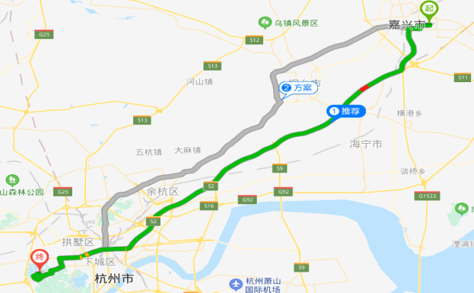
土壤有机样品及地下水样品 | 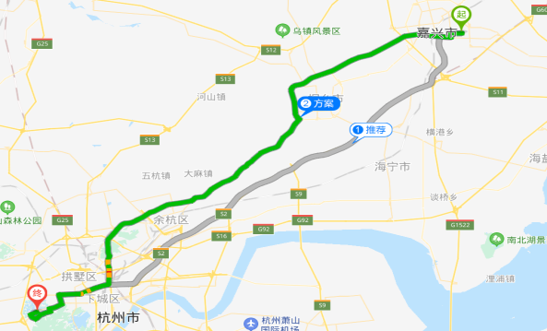
图8.2-1 运输路线图
样品流转安排见完成表8.2-2。
表8.2-2 地块采样工作安排
样品  类型 | 测试项目  分类名称 | 测试项目 | 分装容器  及规格 | 保护剂 | 采样量  （体积/重量） | 样品保存条件 | 运输及计划送达时间 | 保存时间（d） | 检测  实验室 | 质控  实验室
土壤 | 330481-土壤重金属7项加锑-铬-pH | 砷、镉、铬（六价）、铜、铅、汞、镍、锑、铬、pH | 自封袋 | —— | 1.0kg（确保送至实验室的干样不少于300g） | 小于4℃冷藏 | 汽车/快递3日内送达 | 28天 | 浙江省化工产品质量检测站有限公司 | 浙江省检验检疫科学技术研究院
土壤 | 330481-土壤挥发性有机物27项 | 四氯化碳、氯仿、氯甲烷、1,1-二氯乙烷、1,2-二氯乙烷、1,1-二氯乙烯、顺-1,2-二氯乙烯、反-1,2-二氯乙烯、二氯甲烷、1,2-二氯丙烷、1,1,1,2-四氯乙烷、1,1,2,2-四氯乙烷、四氯乙烯、1,1,1-三氯乙烷、1,1,2-三氯乙烷、三氯乙烯、1,2,3-三氯丙烷、氯乙烯、苯、氯苯、1,2-二氯苯、1,4-二氯苯、乙苯、苯乙烯、甲苯、间二甲苯+对二甲苯、邻二甲苯 | 40mL棕色VOC样品瓶、具聚四氟乙烯-硅胶衬垫螺旋盖的60mL棕色广口玻璃瓶 | —— | 采集3份样品（每份约5g）分别装在3个40mL玻璃瓶内；另采集1份样品将60mL玻璃瓶装满（具体要求见《关于企业用地样品分析方法统一性规定》） | 4℃以下冷藏，避光，密封 | 汽车/快递2日内送达 | 7天 | 浙江省化工产品质量检测站有限公司 | 浙江省检验检疫科学技术研究院
土壤 | 330481-土壤半挥发性有机物11项加石油烃 | 硝基苯、苯胺、2-氯酚、苯并[a]蒽、苯并[a]芘、苯并[b]荧蒽、苯并[k]荧蒽、䓛、二苯并[a, h]蒽、茚并[1,2,3-cd]芘、萘、石油烃（C10-C40） | 500mL具塞磨口棕色玻璃瓶 | —— | 500mL瓶装满 | 4℃以下冷藏，避光，密封 | 汽车/快递  3日内送达 | 半挥发性有机物有效期10天；石油烃有效期14天 | 浙江省化工产品质量检测站有限公司 | 浙江省检验检疫科学技术研究院
地下水 | 330481-地下水重金属5项加锑-铬 | 镉、铜、铅、汞、镍、锑、铬 | 玻璃瓶 | 适量硝酸，调至样  品pH≤2 | 500mL | —— | 汽车/快递3日内送达 | 30天 | 浙江省化工产品质量检测站有限公司 | 浙江省检验检疫科学技术研究院
地下水 | 330481-地下水无机物2项加pH | 砷、铬（六价）、pH | 聚乙烯瓶 | —— | 500mL | —— | 汽车/快递3日内送达 | 10天 | 浙江省化工产品质量检测站有限公司 | 浙江省检验检疫科学技术研究院
地下水 | 330481-地下水挥发性有机物26项加萘 | 四氯化碳、氯仿、1,1-二氯乙烷、1,2-二氯乙烷、1,1-二氯乙烯、顺-1,2-二氯乙烯、反-1,2-二氯乙烯、二氯甲烷、1,2-二氯丙烷、1,1,1,2-四氯乙烷、1,1,2,2-四氯乙烷、四氯乙烯、1,1,1-三氯乙烷、1,1,2-三氯乙烷、三氯乙烯、1,2,3-三氯丙烷、氯乙烯、苯、氯苯、1,2-二氯苯、1,4-二氯苯、乙苯、苯乙烯、甲苯、间二甲苯+对二甲苯、邻二甲苯、萘 | 40mL棕色VOC样品瓶 | 加盐酸，pH＜2 | 4份装满40ml样品瓶，无气泡 | 4 ℃以下冷藏、避光和密封保存 | 汽车/快递3日内送达 | 14天 | 浙江省化工产品质量检测站有限公司 | 浙江省检验检疫科学技术研究院
地下水 | 330481-地下水石油烃 | 石油烃（C10-C40） | 1000mL具磨口塞的棕色玻璃瓶 | 加盐酸至pH≤2 | 3份装满1000mL样品瓶，无气泡 | 4℃保存 | 汽车/快递3日内送达 | 14天 | 浙江省化工产品质量检测站有限公司 | 浙江省检验检疫科学技术研究院
地下水 | 330481-地下水半挥发性有机物苯胺和苯并芘 | 苯胺、苯并[a]芘 | 1000mL棕色玻璃瓶 | / | 4份装满1000mL样品瓶，无气泡 | 4℃冷藏 | 汽车/快递2日内送达 | 7天 | 浙江省化工产品质量检测站有限公司 | 浙江省检验检疫科学技术研究院

9样品分析测试
本项目采集的土壤和地下水样品运送至指定实验室进行样品制备并分析，实验室应选择《全国土壤污染状况详查土壤样品分析测试方法技术规定》和《全国土壤污染状况详查地下水样品分析测试方法技术规定》中推荐的分析方法或其资质认定范围内的国家标准、区域标准、行业标准及国际标准方法。
表9-1 土壤样品分析测试方法
序号 | 检测项目 | 检出限 | 评价标准 | 分析方法 | 参考标准编号
序号 | 检测项目 | （mg/kg） | （mg/kg） | 分析方法 | 参考标准编号
1 | 砷 | 0.01 | 60 | 土壤质量 总汞、总砷、总铅的测定 原子荧光法 第2 部分：土壤中总砷的测定 | GB/T 22105.2-2008
2 | 镉 | 0.03 | 65 | 电感耦合等离子体质谱法 | 环办土壤函〔2017〕1625号附件1）第一部分 4-2
3 | 铬（六价） | 2 | 5.7 | 固体废物 六价铬的测定 碱消解/火焰原子吸收分光  光度法 | HJ 687-2014
4 | 铜 | 0.6 | 18000 | 电感耦合等离子体质谱法 | 环办土壤函  〔2017〕1625号附件  1）第一部分 6-2
5 | 铅 | 2 | 800 | 电感耦合等离子体质谱法 | 环办土壤函  〔2017〕1625号附件  1）第一部分 2-1
6 | 汞 | 0.002 | 38 | 土壤质量 总汞、总砷、总铅的测定 原子荧光法 第1 部分：土壤中总汞的测定 | GB/T 22105.1-2008
7 | 镍 | 0.3 | 900 | 电感耦合等离子体质谱法 | 环办土壤函〔2017〕1625号附件1）第一部分 8-2
8 | 四氯化碳 | 1.3×10⁻³ | 2.8 | 土壤和沉积物 挥发性有机物的测定 吹扫捕集/气相色谱-质谱法 | HJ 605-2011
9 | 氯仿 | 1.1×10⁻³ | 0.9 | 土壤和沉积物 挥发性有机物的测定 吹扫捕集/气相色谱-质谱法 | HJ 605-2011
10 | 氯甲烷 | 1.0×10⁻³ | 37 | 土壤和沉积物 挥发性有机物的测定 吹扫捕集/气相色谱-质谱法 | HJ 605-2011
11 | 1,1-二氯乙烷 | 1.2×10⁻³ | 9 | 土壤和沉积物 挥发性有机物的测定 吹扫捕集/气相色谱-质谱法 | HJ 605-2011
12 | 1,2-二氯乙烷 | 1.3×10⁻³ | 5 | 土壤和沉积物 挥发性有机物的测定 吹扫捕集/气相色谱-质谱法 | HJ 605-2011
13 | 1,1-二氯乙烯 | 1.0×10⁻³ | 66 | 土壤和沉积物 挥发性有机物的测定 吹扫捕集/气相色谱-质谱法 | HJ 605-2011
14 | 顺-1,2-二氯乙烯 | 1.3×10⁻³ | 596 | 土壤和沉积物 挥发性有机物的测定 吹扫捕集/气相色谱-质谱法 | HJ 605-2011
15 | 反-1,2-二氯乙烯 | 1.4×10⁻³ | 54 | 土壤和沉积物 挥发性有机物的测定 吹扫捕集/气相色谱-质谱法 | HJ 605-2011
16 | 二氯甲烷 | 1.5×10⁻³ | 616 | 土壤和沉积物 挥发性有机物的测定 吹扫捕集/气相色谱-质谱法 | HJ 605-2011
17 | 1,2-二氯丙烷 | 1.1×10⁻³ | 5 | 土壤和沉积物 挥发性有机物的测定 吹扫捕集/气相色谱-质谱法 | HJ 605-2011
18 | 1,1,1,2-四氯乙烷 | 1.2×10⁻³ | 10 | 土壤和沉积物 挥发性有机物的测定 吹扫捕集/气相色谱-质谱法 | HJ 605-2011
19 | 1,1,2,2-四氯乙烷 | 1.2×10⁻³ | 6.8 | 土壤和沉积物 挥发性有机物的测定 吹扫捕集/气相色谱-质谱法 | HJ 605-2011
20 | 四氯乙烯 | 1.4×10⁻³ | 53 | 土壤和沉积物 挥发性有机物的测定 吹扫捕集/气相色谱-质谱法 | HJ 605-2011
21 | 1,1,1-三氯乙烷 | 1.3×10⁻³ | 840 | 土壤和沉积物 挥发性有机物的测定 吹扫捕集/气相色谱-质谱法 | HJ 605-2011
22 | 1,1,2-三氯乙烷 | 1.2×10⁻³ | 2.8 | 土壤和沉积物 挥发性有机物的测定 吹扫捕集/气相色谱-质谱法 | HJ 605-2011
23 | 三氯乙烯 | 1.2×10⁻³ | 2.8 | 土壤和沉积物 挥发性有机物的测定 吹扫捕集/气相色谱-质谱法 | HJ 605-2011
24 | 1,1,3-三氯丙烷 | 1.2×10⁻³ | 0.5 | 土壤和沉积物 挥发性有机物的测定 吹扫捕集/气相色谱-质谱法 | HJ 605-2011
25 | 氯乙烯 | 1.0×10⁻³ | 0.43 | 土壤和沉积物 挥发性有机物的测定 吹扫捕集/气相色谱-质谱法 | HJ 605-2011
26 | 苯 | 1.9×10⁻³ | 4 | 土壤和沉积物 挥发性有机物的测定 吹扫捕集/气相色谱-质谱法 | HJ 605-2011
27 | 氯苯 | 1.2×10⁻³ | 270 | 土壤和沉积物 挥发性有机物的测定 吹扫捕集/气相色谱-质谱法 | HJ 605-2011
28 | 1,2-二氯苯 | 1.5×10⁻³ | 560 | 土壤和沉积物 挥发性有机物的测定 吹扫捕集/气相色谱-质谱法 | HJ 605-2011
29 | 1,4-二氯苯 | 1.5×10⁻³ | 20 | 土壤和沉积物 挥发性有机物的测定 吹扫捕集/气相色谱-质谱法 | HJ 605-2011
30 | 乙苯 | 1.2×10⁻³ | 28 | 土壤和沉积物 挥发性有机物的测定 吹扫捕集/气相色谱-质谱法 | HJ 605-2011
31 | 苯乙烯 | 1.1×10⁻³ | 1290 | 土壤和沉积物 挥发性有机物的测定 吹扫捕集/气相色谱-质谱法 | HJ 605-2011
32 | 甲苯 | 1.3×10⁻³ | 1200 | 土壤和沉积物 挥发性有机物的测定 吹扫捕集/气相色谱-质谱法 | HJ 605-2011
33 | 间二甲苯+对二甲苯 | 1.2×10⁻³ | 570 | 土壤和沉积物 挥发性有机物的测定 吹扫捕集/气相色谱-质谱法 | HJ 605-2011
34 | 邻二甲苯 | 1.2×10⁻³ | 640 | 土壤和沉积物 挥发性有机物的测定 吹扫捕集/气相色谱-质谱法 | HJ 605-2011
35 | 硝基苯 | 0.09 | 76 | 土壤和沉积物 半挥发性有机物的测定 气相色谱-质谱法 | HJ 834-2017
36 | 苯胺 | 0.07 | 260 | 土壤和沉积物 半挥发性有机物的测定 气相色谱-质谱法 | HJ 834-2017
37 | 2-氯酚 | 0.06 | 2256 | 土壤和沉积物 半挥发性有机物的测定 气相色谱-质谱法 | HJ 834-2017
38 | 苯并[a]蒽 | 0.1 | 15 | 土壤和沉积物 半挥发性有机物的测定 气相色谱-质谱法 | HJ 834-2017
39 | 苯并[a]芘 | 0.1 | 1.5 | 土壤和沉积物 半挥发性有机物的测定 气相色谱-质谱法 | HJ 834-2017
40 | 苯并[b]荧蒽 | 0.2 | 15 | 土壤和沉积物 半挥发性有机物的测定 气相色谱-质谱法 | HJ 834-2017
41 | 苯并[k]荧蒽 | 0.1 | 151 | 土壤和沉积物 半挥发性有机物的测定 气相色谱-质谱法 | HJ 834-2017
42 | 䓛 | 0.1 | 1293 | 土壤和沉积物 半挥发性有机物的测定 气相色谱-质谱法 | HJ 834-2017
43 | 二苯并[a,h]蒽 | 0.1 | 1.5 | 土壤和沉积物 半挥发性有机物的测定 气相色谱-质谱法 | HJ 834-2017
44 | 茚并[1,2,3-cd]芘 | 0.1 | 15 | 土壤和沉积物 半挥发性有机物的测定 气相色谱-质谱法 | HJ 834-2017
45 | 萘 | 0.09 | 70 | 土壤和沉积物 半挥发性有机物的测定 气相色谱-质谱法 | HJ 834-2017
46 | 石油烃（C10-C40） | 6 | 4500 | 土壤和沉积物 石油烃（C10-C40）的测定 气相色谱法 | HJ1021-2019
47 | 锑 | 0.3 | 180 | 土壤和沉积物 12种金属元素的测定 王水提取-电感耦合等离子体质谱法 | HJ 803-201
48 | 总铬 | 0.4 | 2500 | 电感耦合等离子体质谱法 | （环办土壤函〔2017〕1625号附件1）第一部分9-2
注：土壤-铬，参考《污染场地风险评估技术导则》（浙江省地方标准，DB33/T 892-2013）
表9-2 地下水样品分析测试方法
序号 | 检测项目 | 检出限（μg/L） | 评价标准 | 分析方法 | 参考标准编号
1 | 砷 | 0.12 | 0.01mg/L | 水质65种元素的测定电感耦合等离子体质谱法 | HJ700-2014
2 | 镉 | 0.05 | 0.005mg/L | 水质65种元素的测定电感耦合等离子体质谱法 | HJ700-2014
3 | 铬（六价） | 4 | 0.05mg/L | 地下水质检验方法 二苯碳酰二肼分光光度法测定铬 | DZ/T 0064.17-93
4 | 铜 | 0.08 | 1.00mg/L | 水质65种元素的测定电感耦合等离子体质谱法 | HJ700-2014
5 | 铅 | 0.09 | 0.01mg/L | 水质65种元素的测定电感耦合等离子体质谱法 | HJ700-2014
6 | 汞 | 0.04 | 0.001mg/L | 汞、砷、硒、铋和锑的测定原子荧光法 | HJ694-2014
7 | 镍 | 0.06 | 0.02mg/L | 水质65种元素的测定电感耦合等离子体质谱法 | HJ700-2014
8 | 四氯化碳 | 1.5 | 2.0μg/L | 水质 挥发性有机物的测定 吹扫捕集/气相色谱-质谱法 | HJ 639-2012
9 | 氯仿 | 1.4 | 60μg/L | 水质 挥发性有机物的测定 吹扫捕集/气相色谱-质谱法 | HJ 639-2012
10 | 1,1-二氯乙烷 | 1.2 |  | 水质 挥发性有机物的测定 吹扫捕集/气相色谱-质谱法 | HJ 639-2012
11 | 1,2-二氯乙烷 | 1.4 | 30.0μg/L | 水质 挥发性有机物的测定 吹扫捕集/气相色谱-质谱法 | HJ 639-2012
12 | 1,1-二氯乙烯 | 1.2 | 30.0μg/L | 水质 挥发性有机物的测定 吹扫捕集/气相色谱-质谱法 | HJ 639-2012
13 | 顺-1,2-二氯乙烯 | 1.2 | 50.0μg/L | 水质 挥发性有机物的测定 吹扫捕集/气相色谱-质谱法 | HJ 639-2012
14 | 反-1,2-二氯乙烯 | 1.1 | 50.0μg/L | 水质 挥发性有机物的测定 吹扫捕集/气相色谱-质谱法 | HJ 639-2012
15 | 二氯甲烷 | 1 | 20μg/L | 水质 挥发性有机物的测定 吹扫捕集/气相色谱-质谱法 | HJ 639-2012
16 | 1,2-二氯丙烷 | 1.2 | 5.0μg/L | 水质 挥发性有机物的测定 吹扫捕集/气相色谱-质谱法 | HJ 639-2012
17 | 1,1,1,2-四氯乙烷 | 1.5 |  | 水质 挥发性有机物的测定 吹扫捕集/气相色谱-质谱法 | HJ 639-2012
18 | 1,1,2,2-四氯乙烷 | 1.1 |  | 水质 挥发性有机物的测定 吹扫捕集/气相色谱-质谱法 | HJ 639-2012
19 | 四氯乙烯 | 1.2 | 40.0μg/L | 水质 挥发性有机物的测定 吹扫捕集/气相色谱-质谱法 | HJ 639-2012
20 | 1,1,1-三氯乙烷 | 1.4 | 2000μg/L | 水质 挥发性有机物的测定 吹扫捕集/气相色谱-质谱法 | HJ 639-2012
21 | 1,1,2-三氯乙烷 | 1.5 | 5.0μg/L | 水质 挥发性有机物的测定 吹扫捕集/气相色谱-质谱法 | HJ 639-2012
22 | 三氯乙烯 | 1.2 | 70.0μg/L | 水质 挥发性有机物的测定 吹扫捕集/气相色谱-质谱法 | HJ 639-2012
23 | 1,1,3-三氯丙烷 | 1.2 |  | 水质 挥发性有机物的测定 吹扫捕集/气相色谱-质谱法 | HJ 639-2012
24 | 氯乙烯 | 1.5 | 5.0μg/L | 水质 挥发性有机物的测定 吹扫捕集/气相色谱-质谱法 | HJ 639-2012
25 | 苯 | 1.4 | 10.0μg/L | 水质 挥发性有机物的测定 吹扫捕集/气相色谱-质谱法 | HJ 639-2012
26 | 氯苯 | 1 | 300μg/L | 水质 挥发性有机物的测定 吹扫捕集/气相色谱-质谱法 | HJ 639-2012
27 | 1,2-二氯苯 | 0.8 | 1000μg/L | 水质 挥发性有机物的测定 吹扫捕集/气相色谱-质谱法 | HJ 639-2012
28 | 1,4-二氯苯 | 0.8 | 300μg/L | 水质 挥发性有机物的测定 吹扫捕集/气相色谱-质谱法 | HJ 639-2012
29 | 乙苯 | 0.8 | 300μg/L | 水质 挥发性有机物的测定 吹扫捕集/气相色谱-质谱法 | HJ 639-2012
30 | 苯乙烯 | 0.6 | 20.0μg/L | 水质 挥发性有机物的测定 吹扫捕集/气相色谱-质谱法 | HJ 639-2012
31 | 甲苯 | 1.4 | 700μg/L | 水质 挥发性有机物的测定 吹扫捕集/气相色谱-质谱法 | HJ 639-2012
32 | 间二甲苯+对二甲苯 | 2.2 | 500μg/L | 水质 挥发性有机物的测定 吹扫捕集/气相色谱-质谱法 | HJ 639-2012
33 | 邻二甲苯 | 1.4 | 500μg/L | 水质 挥发性有机物的测定 吹扫捕集/气相色谱-质谱法 | HJ 639-2012
34 | 石油烃(C10-C40) | 10 | 600μg/L | 水质 可萃取性石油烃(C10-C40)的测定 气相色谱法 | HJ894-2017
35 | 锑 | 0.15 | 5ug/L | 水质 65种元素的测定电感耦合等离子体质谱法 | HJ 700-2014
36 | 总铬 | 0.11 |  | 水质 65种元素的测定电感耦合等离子体质谱法 | HJ700-2014
37 | 萘 | 0.6 | 100ug/L | 多环芳烃类的测定 气相色谱-质谱法 | 《全国土壤污染状况详查 地下水样品分析测试方法技术规定》（环办土壤函〔2017〕1625号附件3）第二部分 1-1
38 | 苯并[a]芘 | 0.005 | 0.01ug/L | 多环芳烃类的测定 气相色谱-质谱法 | 《全国土壤污染状况详查 地下水样品分析测试方法技术规定》（环办土壤函〔2017〕1625号附件3）第二部分 1-1
39 | 苯胺 | 0.057 |  | 水质 苯胺类化合物的测定 气相色谱-质谱法 | HJ 822-2017

10质量保证与质量控制

10.1样品采集前质量控制
采样组在采样前需做好相关的培训、防护、设备维护、人员分工、现场定点等工作。填写采样前准备事项一览表。采样前的质量控制工作主要包括：
（1）对采样人员进行专门的培训，采样人员应掌握采样技术、懂得安全操作的有关知识和处理方法；
（2）在采样前应该做好个人的防护工作，佩戴安全帽和一次性防护口罩；
（3）根据布点检测方案，准备采样计划单、钻探记录单、土壤采样记录单、地下水采样记录单、样品追踪单及采样布点图；
（4）准备手持式GPS定位仪、相机、样品瓶、标签、签字笔、保温箱、干冰、橡胶手套、岩芯箱、采样器等；
（5）确定采样设备和台数；
（6）进行明确的任务分工；
（7）现场定点，依据布点检测方案，采样前一天或采样当天，进行现场踏勘工作，采用手持式GPS定位仪、小旗子、喷漆等工具在现场确定采样点的具体位置和地面标高，在现场做记号，并在图中相应位置标出。

10.2样品采集中质量控制
现场样品采集过程中的质量控制工作主要包括：
（1）防止采样过程中的交叉污染。采样时，应由2人以上在场进行操作。采样工具、设备保持干燥、清洁，不得使待采样品受到交叉污染；钻机采样过程中，在两个钻孔之间的钻探设备应进行清洁，同一钻机不同深度采样时应对钻探设备、取样装置进行清洗，与土壤接触的其他采样工具重复利用时也应清洗。
（2）采样过程中要防止待采样品受到污染和发生变质，样品盛入容器后，在容器壁上应随即贴上标签；现场采样时详细填写现场记录单，包括采样土壤深度、质地、气味、地下水的颜色、快速检测数据等，以便为后续分析工作提供依据。为确保采集、运输、贮存过程中样品质量，依据技术规定要求，本项目在采样过程中，采集不低于10%的平行样。

10.3样品流转质量控制
样品流转过程中的质量控制工作主要包括：
（1）装运前核对，在采样现场样品必须逐件与样品登记表、样品标签和采样记录进行核对，核对无误后分类装箱；
（2）输中防损，运输过程中严防样品的损失、混淆和玷污。
（3）样品的交接，由样品管理和运输员将土壤样品送到检测实验室，送样者和接样者双方同时清点核实样品，并在样品交接单上签字确认，样品交接单由双方各存一份备查。
（4）不得将现场测定后的剩余水样作为实验室分析样品送往实验室，水样装箱前应将水样容器内外盖盖紧，装箱时应用泡沫塑料或波纹纸板垫底和间隔防震。样品运输过程中应避免日光照射，气温异常偏高或偏低时还应采取适当保温措施。

10.4样品制备质量控制
样品制备过程中的质量控制工作主要包括：
（1）制样过程中采样时的土壤标签与土壤始终放在一起，严禁混错，样品名称和编码始终不变；水样采用样品唯一性标识，该标识包括唯一性编号和样品测试状态标识组成，实验室测试过程中由测试人员及时做好分样、移样的样品标识转移，并根据测试状态及时作好相应的标记。
（2）制样工具每处理一份样品后擦抹（洗）干净，严防交叉污染。

10.5样品保存质量控制
样品保存过程中的质量控制工作主要包括：
（1）样品按名称、编号和粒径分类保存。
（2）新鲜样品，用密封的聚乙烯或玻璃容器在4℃以下避光保存，样品要充满容器。
（3）预留样品在样品库造册保存。
（4）分析取用后的剩余样品，待测定全部完成数据报出后，也移交样品库保存。
（5）分析取用后的剩余样品一般保留半年，预留样品一般保留2年。
（6）新鲜样品保存时间参照《土壤环境质量评价技术规范》（HJ/T 166-2004）。
（7）现场采样时详细填写现场观察的记录单，比如土层深度、土壤质地、气味、颜色、含水率，地下水颜色、气味，气象条件等，以便为分析工作提供依据。
（8）为确保采集、运输、贮存过程中的样品质量，本项目在现场采样过程中设定现场质量控制样品，主要为现场平行样和现场空白样，密码平行样比例不少于10%，一个样品运送批次设置一个运输空白样品。

10.6样品分析质量控制
根据《重点行业企业用地调查质量保证与质量控制技术规定（试行）》（环办土壤 函[2017]1896 号，环境保护部办公厅 2017 年 12 月 7 日印发），本项目实验室内部质量控制包括空白试验、定量校准、精密度控制、准确度控制和分析测试数据记录与审核。需将本项目涉及的空白试验、定量校准、精密度控制、准确度控制结果分别进行列表统计和评价说明。

10.6.1空白试验
空白试验包括运输空白和实验室空白。
每批次样品分析时，应进行该批次的运输空白试验。
每批次样品分析时，应进行实验室空白试验。分析测试方法有规定的，按分析测试方法的规定进行；分析测试方法无规定时，要求每批样品或每20个样品应至少做1次空白试验。
空白样品分析测试结果一般应低于测定下限。若空白样品分析测试结果超过测定下限，实验室应查找原因并采取适当的纠正和预防措施，并重新对样品进行分析测试。

10.6.2 定量校准
（1）标准物质
分析仪器校准首先选用有证标准物质。当没有有证标准物质时，也可用纯度较高 （一般不低于 98%）、性质稳定的化学试剂直接配制仪器校准用标准溶液。本项目分 析仪器校准均选用有证标准物质。
（2）校准曲线 采用校准曲线法进行定量分析时，一般至少使用 5 个浓度梯度的标准溶液（除空白外），覆盖被测样品的浓度范围，且最低点浓度应接近方法测定下限的水平。分析测试方法有规定时，按分析测试方法的规定进行；分析测试方法无规定时，校准曲线 相关系数要求为 R＞0.990。
（3）仪器稳定性检查
连续进样分析时，每分析测试20个样品，应测定一次校准曲线中间浓度点，确认分析仪器校准曲线是否发生显著变化。分析测试方法有规定的，按分析测试方法的规定进行；分析测试方法无规定时，无机检测项目分析测试相对偏差应控制在10%以内，有机检测项目分析测试相对偏差应控制在20%以内，超过此范围时需要查明原因，重新绘制校准曲线，并重新分析测试该批次全部样品。

10.6.3 精密度控制
通过平行双样进行精密度控制。每批次样品分析时，每个检测项目（除挥发性有机物外）均做平行双样分析。在每批次分析样品中，随机抽取 5%的样品进行平行双样分析；当批次样品数＜20 时，至少随机抽取1个样品进行平行双样分析。若平行双样测定值的相对偏差（RD）在允许范围内，则该平行双样的精密度控制为合格，否则为不合格。平行双样分析测试合格率要求应达到 95%。当合格率小于 95%时，应查明产生不合格结果的原因，采取适当的纠正和预防措施。除对不合格结果重新分析测试外，应再增加 5%~15%的平行双样分析比例，直至总合格率 达到 95%。

10.6.4 准确度控制
（1）使用有证标准物质
当具备与被测样品基本相同或类似的有证标准物质时，应在每批样品分析时同步插入有证标准物质样品进行测定。当测定有证标准物质样品的结果落在保证值范围内时，可判定该批样品分析测试准确度合格，但若不能落在保证值范围内则判定为不合 格，应查明其原因，并对该批样品和该标准物质重新测定核查。 对有证标准物质样品分析测试合格率要求应达到 100%。当出现不合格结果时，应查明其原因，采取适当的纠正和预防措施，并对该标准物质样品及与之关联的详查 送检样品重新进行分析测试。
（2）加标回收率
没有合适的土壤或地下水有证标准物质或质控样品，本项目采用加标回收率试验来对准确度进行控制。加标率：每批次同类型分析样品中，随机抽取 5%的样品进行加标回收率试验。当批次分析样品数不足 20 个时，每批同类型试样中应至少随机抽取1个样品进行加 标回收率试验。此外，在进行有机污染物样品分析时，按照分析方法进行替代物加标回收率试验。
基体加标和替代物加标回收率试验应在样品前处理之前加标，加标样品与试样应在相同的前处理和分析条件下进行分析测试。
对基体加标回收率试验结果合格率的要求应达到 100%。当出现不合格结果时，应查明其原因，采取适当的纠正和预 防措施，并对该批次样品重新进行分析测试。

11安全与防护
该企业为在产企业，本次采样工作计划在该企业污水处理区域、生产车间区域、热电厂（煤堆场）和危废贮存区域进行现场采样，这3个区域均涉及大量地下管线或地下设施，室外原料贮存区还涉及大量危险化学品，包括易燃易爆的原料，如现场钻探采样工作处置不当，容易发生安全事故，造成健康危害，因此应采取有效防范措施，制定严密安全防护计划和应急预案，严格按照有关行业规定组织开展工作，做好个人防护，同时还要做好采样过程中的各项环境保护，防止二次污染。具体措施如下：
（1）高度重视，提前制定现场调查安全与防护计划和应急预案；
（2）积极做好采样前的各项风险防范准备。采样方案必须满足调查企业行业生产的安全规定，识别安全隐患，提出相关应急预案；严格审核把关涉及易燃、易爆、髙毒等危险化学品生产企业的采样方案；钻探点位需征得调查企业同意，同步开展地下探查；入场前对所有钻探采样人员进行安全生产培训，做好环境、职业健康安全交底。
（3）严格落实采样过程中的各项风险防范措施。钻探采样过程应严格遵守生产行业各项安全制度，严格服从调查企业人员管理；严格执行钻探采样操作规程，牢记安全生产注意事项，做好个人防护；采样设备架设应远离上方电线电缆；钻探过程如遭遇地下可疑管道（原料、燃气、上下水、燃气、电缆等管道）、地下构作物等不明物时，应立刻停止钻进，查明原因；碰到危险物质泄露等危及环境和人员突发情况时，应首先保证现场施工人员安全，并立即向企业和地方相关管理部门报告。出现人员受伤、昏迷、身体不适时，应立即打电话求救，或立即送医院急救；采样点位调整时，调整点位点位应征得调查企业同意，重新探查，查明地下无设施时方可重新施工。
（4）切实做好采样过程中的各项环境保护，防止二次污染。采样过程应统一收集处置产生的废弃污染土壤和地下水，统一收集废弃的一次性手套、口罩等个人防护用品及取土管、取芯管、贝勒管等采样用具，交由企业或自行按要求进行处置；采样工作完成后应及时打扫、清理作业现场，保持现场整洁有序。

12应急处置
在调查采样过程中若发现或由钻探导致的危险物质泄露、地下设施受到破坏等突发情况，应首先保证现场施工人员安全，并立即报企业和地方相关管理部门，按照《突发环境事件应急管理办法》（环境保护部令第34号）尽快落实应急处置相关事宜。涉及危险化学品生产经营贮存单位采样的，采样前需向企业安全环保责任部门对接相关生产区作业安全生产事宜，并办理有关手续。

附件1明确检测指标的通知（浙土壤详查发[2020]1号）
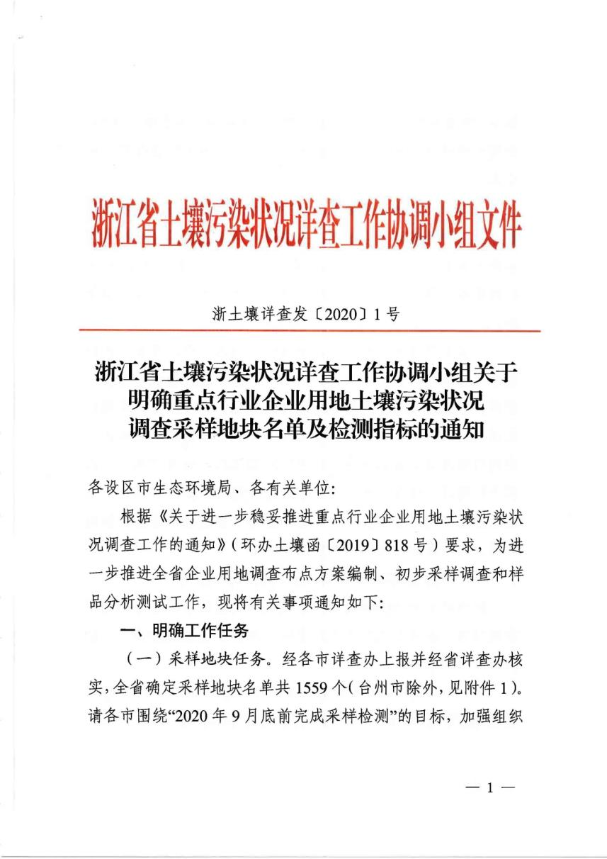

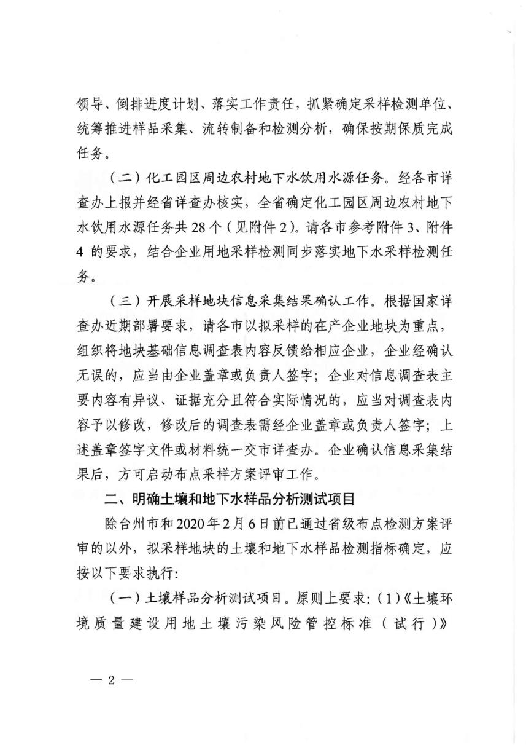

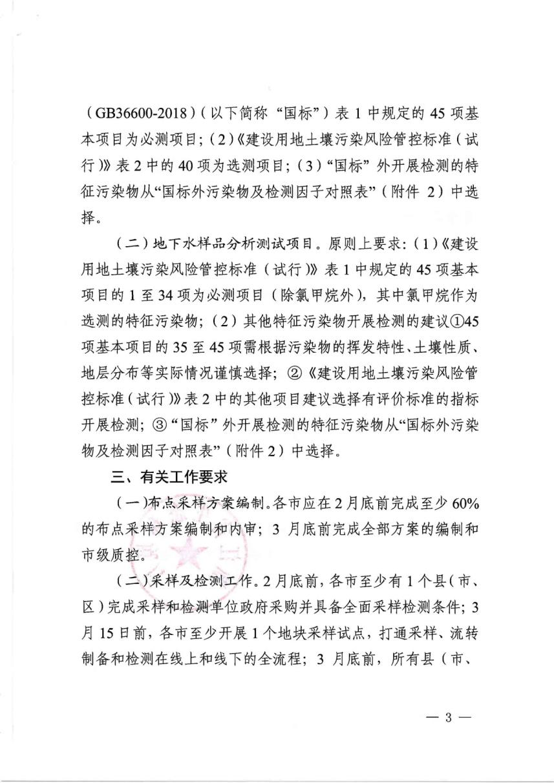

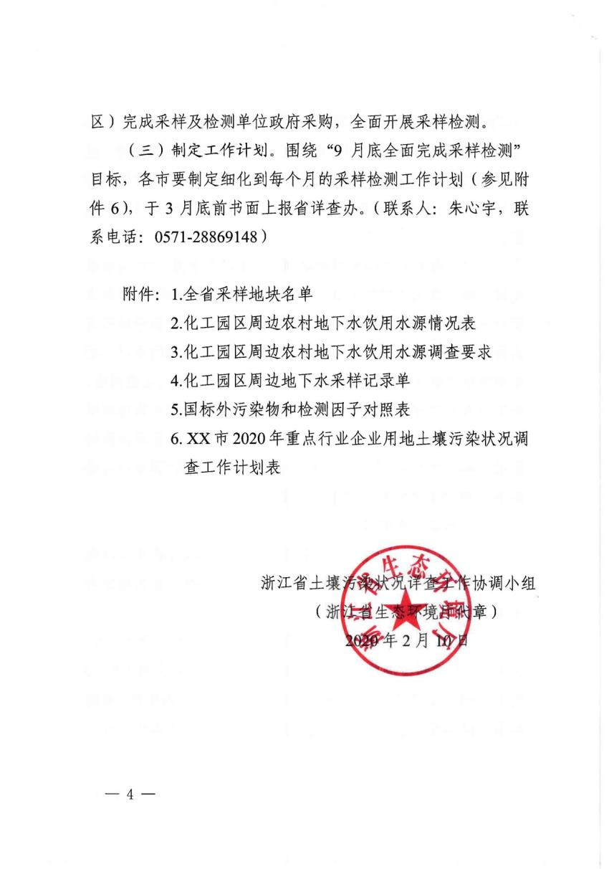

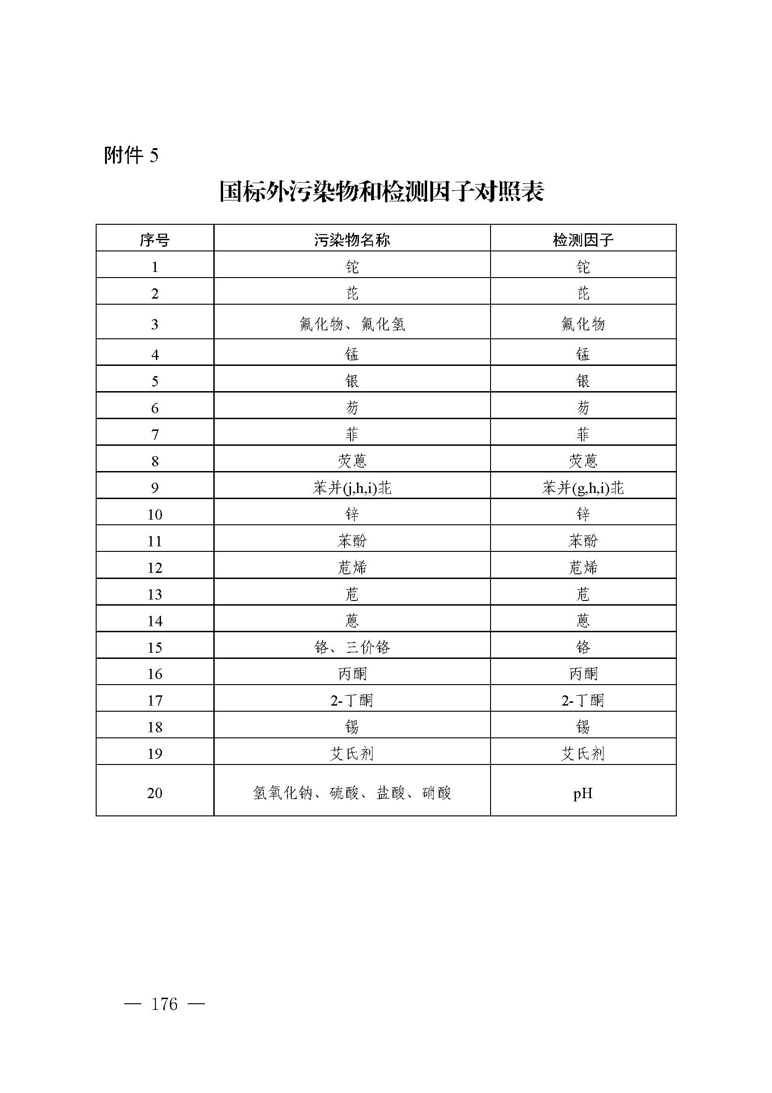

附件2土壤采样钻孔记录单
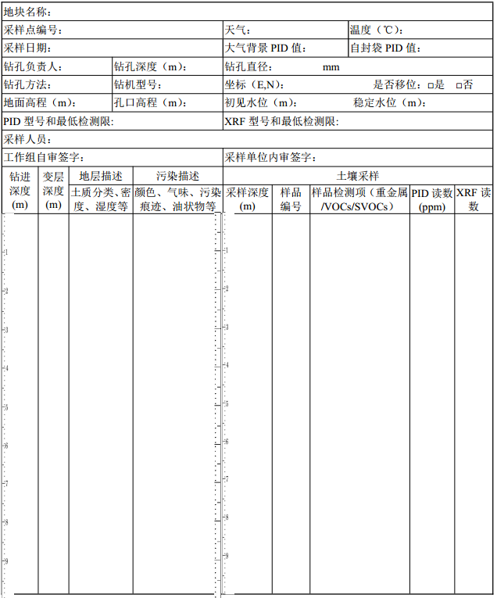
注：①土质分类应按照《岩土工程勘察规范》（GB50021-2001）中土的分类和鉴定进行识别。
②若在产企业生产过程中可能产生VOCs污染，则土壤现场采样建议使用PID进行辅助判断，同时，每天采集一个大气背景PID值。
③若在产企业生产过程中可能产生重金属污染，则土壤现场采样建议使用XRF进行辅助判断。

附件3成井记录单
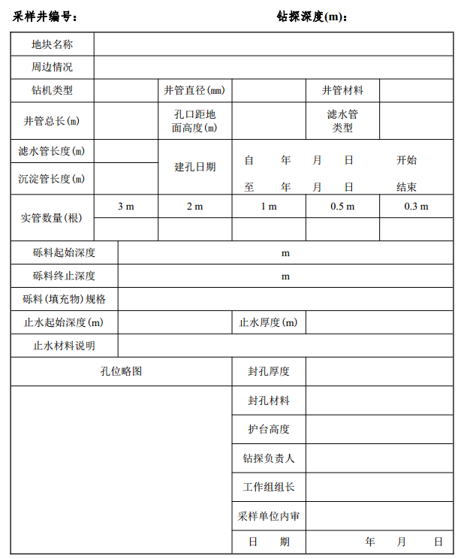

附件4地下水采样井洗井记录单
基本信息
地块名称：
采样日期： |  |  |  |  |  | 采样单位：
采样井编号： |  |  |  |  |  | 采样井锁扣是否完整：是□ 否□
天气状况： |  |  |  |  |  | 48小时内是否强降雨：是□ 否□
采样点地面是否积水：是□ 否□
洗井资料
洗井设备/方式： |  |  |  |  |  | 水位面至井口高度（m）：
井水深度（m）： |  |  |  |  |  | 井水体积（L）：
洗井开始时间： |  |  |  |  |  | 洗井结束时间：
pH检测仪  型号 |  | 电导率检测仪  型号 |  |  | 溶解氧检测仪型号 |  |  |  | 氧化还原电位  检测仪型号 |  |  | 浊度仪  型号 |  | 温度检测仪  型号
现场检测仪器校正
pH值校正，使用缓冲溶液后的确认值：
电导率校正：1.校正标准液： 2.标准液的电导率： μS/cm
溶解氧仪校正：满点校正读数mg/L，校正时温度ºC，校正值：mg/L
氧化还原电位校正，校正标准液：，标准液的氧化还原电位值：mV
洗井过程记录
时间  (min) | 洗井汲水速率(L/min) |  | 水面距井口高度(m) | 洗井出水体积  (L) |  | 温度(ºC) | pH值 | 电导率  (μS/cm) |  | 溶解氧  (mg/L) | 氧化还原电位  （mV） |  | 浊度  （NTU） |  | 洗井水性状  （颜色、气味、杂质）
洗井前
洗井中
……
洗井中
洗井后
洗井水总体积（L）： |  |  |  |  |  |  |  | 洗井结束时水位面至井口高度（m）：
现场洗井照片：
洗井人员：
采样人员：
工作组自审签字： |  |  |  |  |  |  |  |  | 采样单位内审签字：

附件5地下水采样记录单
企业名称： |  |  |  |  | 采样日期： |  |  |  |  |  |  |  |  | 采样单位：
天气（描述及温度）： |  |  |  |  | 采样前48小时内是否强降雨：是□ 否□ |  |  |  |  |  |  |  |  | 采样点地面是否积水：是□ 否□
油水界面仪型号： |  |  |  |  |  |  |  |  |  | 是否有漂浮的油类物质及油层厚度：是□cm 否□
地下水采样井井编号 | 对应土壤采样点编号 | 采样井  锁扣是  否完整 | 水位埋深（m） | 采样  设备 |  | 采样器放置深  度(m) | 采样器汲水速率  (L/min) | 温度  (ºC) | pH |  |  | 电导率  (μS/cm) | 溶解氧  (mg/L) |  | 氧化还原电位  （mV） | 浊度  (NTU) | 地下水性状观察  （颜色、气味、杂质，是否存在NAPLs，厚度） | 样品检测指标（重金属\VOC\SVOC\水质等）
采样照片
采样人员：
工作组自审签字 |  |  |  |  |  |  |  |  |  |  | 采样单位内审签字

附件6样品保存检查记录单
样品编号 | 检查内容
样品编号 | 样品标识 | 包装容器 | 样品状态 |  | 保存条件 | 保存时间 | 日常检查记录
工作组自审签字： |  |  |  | 采样单位内审签字：

附件7样品运送单
采样单位： |  |  |  |  |  |  |  |  |  |  |  |  |  |  |  |  |  | 地块名称：
联系人： |  |  |  |  |  |  |  |  |  |  |  |  |  |  |  |  |  | 地块所在地：
地址/邮编： |  |  |  |  | 电话： |  |  |  |  |  |  |  |  |  |  |  |  | 电子版报告发送至：
 |  |  |  |  | 传真： |  |  |  |  |  |  |  |  |  |  |  |  | 文本报告寄送至：
质控要求： □标准 □其他 （详细说明） |  |  |  |  |  |  |  |  |  |  |  |  |  |  |  |  |  | 要求分析参数 (可加附件)
测试方法：□国标(GB) □其他方法 （详细说明） |  |  |  |  |  |  |  |  |  |  |  |  |  |  |  |  |  |  |  |  |  |  |  |  |  |  |  |  |  |  | 特别说明  保温箱是否完整： 接收时保温箱内温度： 样品瓶是否有破损： 其他：
加盖CMA章：□是 □否 加盖CNAS章：□是 □否
样品描述 |  |  |  | 介质 |  |  |  |  |  | 容器与保护剂
样品编号 | 实验室  样品号 | 采样日期  时间 |  |  |  |  |  |  |  |  |  |  |  |  |  |  |  |  |  |  |  |  |  |  |  |  |  |  |  |  | □冷藏□常温□其他
测试周期要求： |  |  | □10个工作日 |  |  |  |  |  | □7个工作日 |  |  |  |  |  |  |  | □5个工作日 |  |  |  |  |  |  |  | □其他(请注明)
一个月后的样品处理： |  |  | □归还样品提供单位 |  |  |  |  |  | □由实验室处理 |  |  |  |  |  |  |  | □样品保留时间 月
样品送出单位 |  |  |  |  |  |  |  |  |  |  | 样品接收单位 |  |  |  |  |  |  |  |  |  |  |  |  |  | 运送方法
姓名： |  |  |  |  |  |  |  |  |  |  | 姓名： |  |  |  |  |  |  |  |  |  |  |  |  |  | □快递 □汽车自运 □其他
日期/时间： |  |  |  |  |  |  |  |  |  |  | 日期/时间：
注：该表仅供参考，具体应用时可根据检测实验室要求确定表格形式；无相关工作内容，未填项以斜杠填充。

附件8 布点情况现场确认表
地块编码 | 3304811170034 | 地块名称 | 浙江华德利纺织印染有限公司地块
布点日期 | 2020.03.02 | 布点人员 | 张磊（调查单位）、赵煜（调查单位）、王圣磊（采样点位）、张振浩（企业人员）
布点区域及位置说明 | 布点编号及经纬度坐标（保留六位小数） | 标记及照片
2A | 1A01  E：120.354963  N：30.397401 | 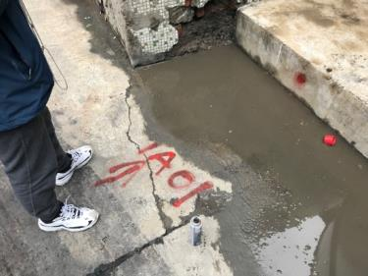  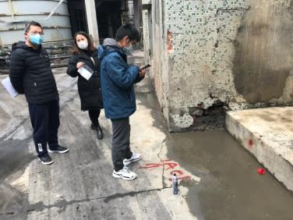  点位  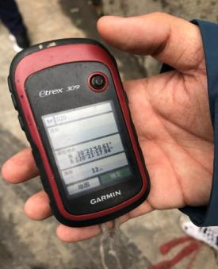  坐标
2A | 点位位置：危废仓库外墙角  布置原因：1、靠近重点区域危废仓库；2、地面有积水和裂缝

地块编码 | 3304811170034 | 地块名称 | 浙江华德利纺织印染有限公司地块
布点日期 | 2020.03.02 | 布点人员 | 张磊（调查单位）、赵煜（调查单位）、王圣磊（采样点位）、张振浩（企业人员）
布点区域及位置说明 | 布点编号及经纬度坐标（保留六位小数） | 标记及照片
2A | 1A02  2A01  E：120.355231  N：30.397507 | 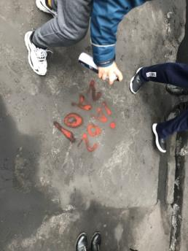  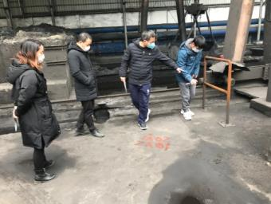  点位  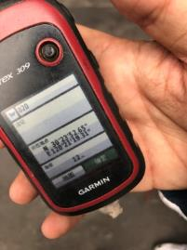  坐标
2A | 点位位置：热电区域沉灰池东侧  布置原因：1、靠近重点区域煤堆场和沉灰池2、靠近污水沟边缘

地块编码 | 3304811170034 | 地块名称 | 浙江华德利纺织印染有限公司地块
布点日期 | 2020.03.02 | 布点人员 | 张磊（调查单位）、赵煜（调查单位）、王圣磊（采样点位）、张振浩（企业人员）
布点区域及位置说明 | 布点编号及经纬度坐标（保留六位小数） | 标记及照片
2B | 1B01  E：120.356921  N：30.397551 | 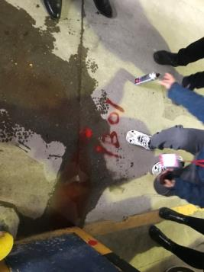  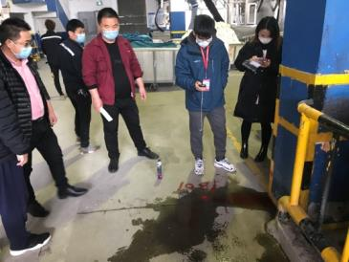  点位  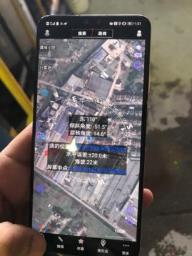  坐标
2B | 点位位置：经编车间北侧染缸附近（埋地污水沟边缘）  布置原因：1、位于重点区域经编染色车间内2、靠近染缸和污水沟边缘

地块编码 | 3304811170034 | 地块名称 | 浙江华德利纺织印染有限公司地块
布点日期 | 2020.03.02 | 布点人员 | 张磊（调查单位）、赵煜（调查单位）、王圣磊（采样点位）、张振浩（企业人员）
布点区域及位置说明 | 布点编号及经纬度坐标（保留六位小数） | 标记及照片
2B | 1B02  2B01  E：120.357315  N：30.396486 | 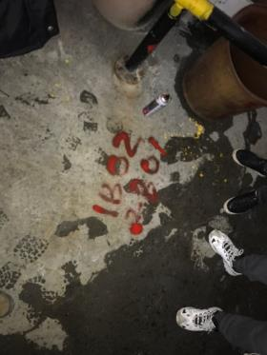  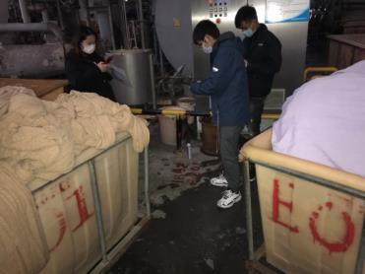  点位  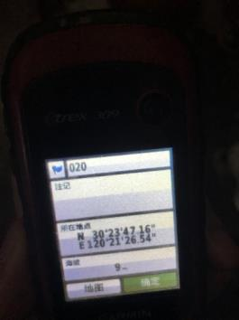  坐标
2B | 点位位置：印染车间二北侧染缸附近（埋地污水沟边缘）  布置原因：1、位于重点区域印染车间二内2、靠近染缸和污水沟边缘
地块编码 | 3304811170034 | 地块名称 | 浙江华德利纺织印染有限公司地块
布点日期 | 2020.03.02 | 布点人员 | 张磊（调查单位）、赵煜（调查单位）、王圣磊（采样点位）、张振浩（企业人员）
布点区域及位置说明 | 布点编号及经纬度坐标（保留六位小数） | 标记及照片
2C | 1C01  2C01  E：120.359651  N：30.394734 | 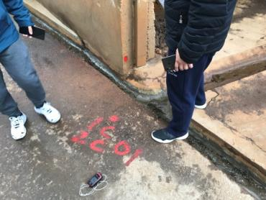  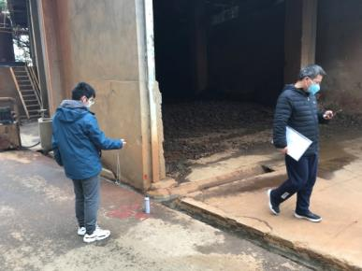  点位  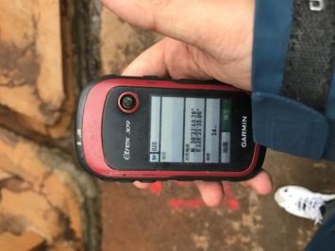  坐标
2C | 点位位置：污染堆场外墙角  布置原因：1、靠近重点区域污泥堆场边缘2、靠近渗滤液收集沟边缘

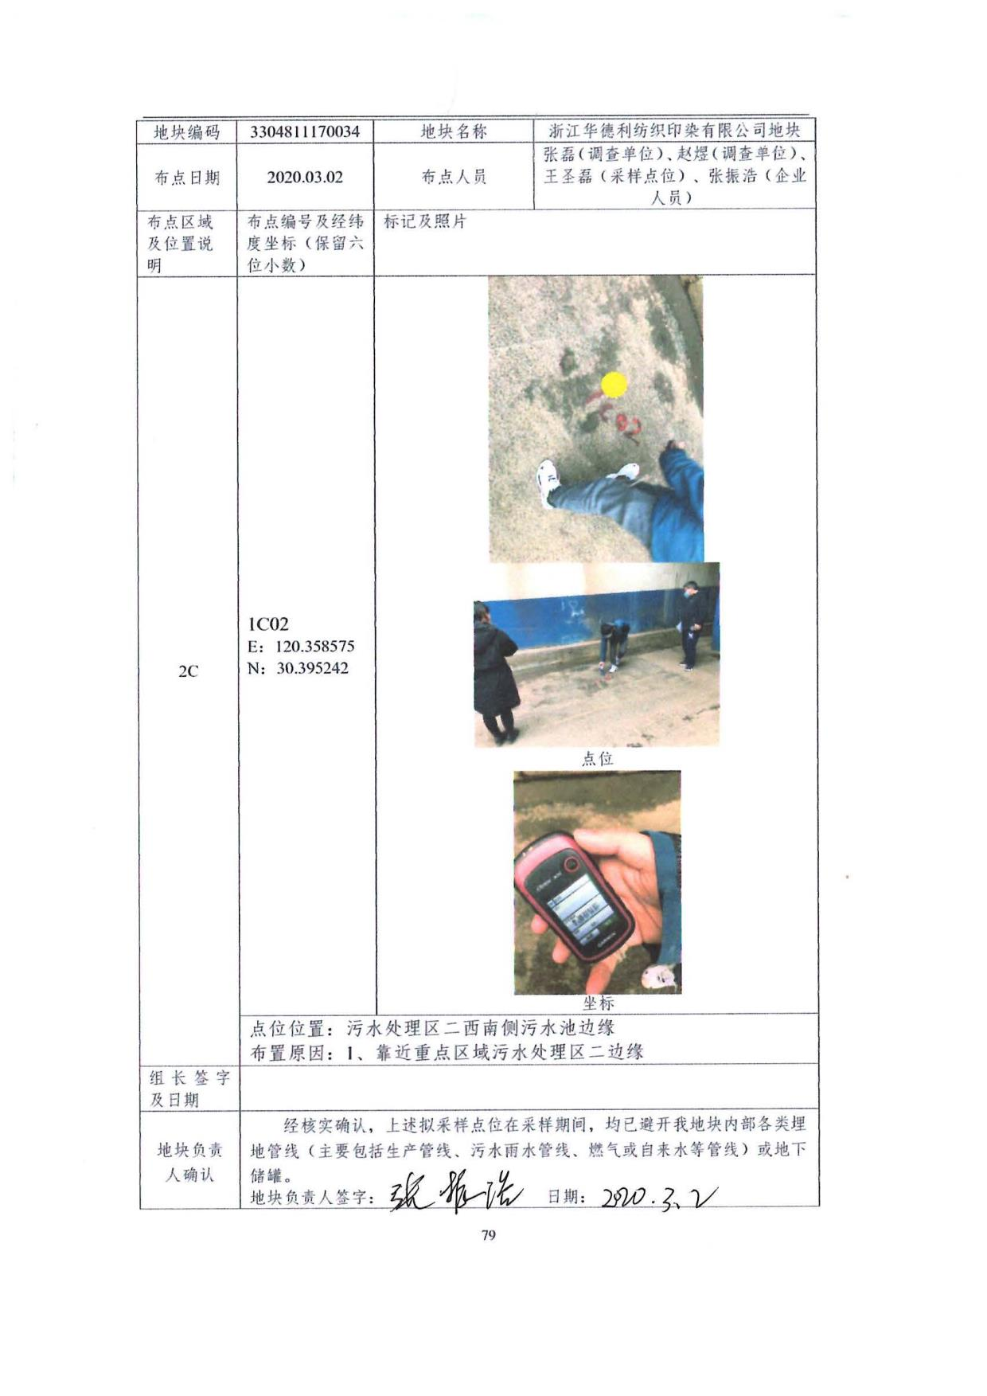
E: 120.358408
N：30.395189

附件9样点调整备案记录单
地块名称： |  | 地块编码：
布点方案编制单位： |  | 采样单位：
需调整点位编码： |  | 点位类型：□土壤□地下水□土壤兼地下水
点位调整情况说明 | - 调整原因  □地下管线、沟渠所在区域  □地质原因，无法达到设计深度  □碎石或砂卵石地层，无法取到土壤样品  □其他:  - 拟变更至区域  - 变更是否已征得布点单位、企业使用权人、现场质控负责人及采样单位三方同意？
采样单位负责人：  （签字） | 布点方案负责人：  （签字） | 地块使用权人：  （签字） | 现场质控负责人：  （签字）

